|  |  |  |  |
| --- | --- | --- | --- |
|  | | E/ECE/324/Rev.1/Add.94/Rev.4−E/ECE/TRANS/505/Rev.1/Add.94/Rev.4 | |
|  |  | | 12 September 2023 |

Соглашение

О принятии согласованных технических правил Организации Объединенных Наций для колесных транспортных средств, предметов оборудования и частей, которые могут быть установлены и/или использованы на колесных транспортных средствах, и об условиях взаимного признания официальных утверждений, выдаваемых на основе этих правил Организации Объединенных Наций[1]*

(Пересмотр 3, включающий поправки, вступившие в силу 14 сентября 2017 года)

Добавление 94: Правила № 95 ООН

Пересмотр 4

Включает все тексты, действующие на настоящий момент:

Поправки серии 05 — Дата вступления в силу: 9 июня 2021 года

Единообразные предписания, касающиеся официального утверждения транспортных средств в отношении защиты водителя и пассажиров в случае бокового столкновения

Настоящий документ опубликован исключительно в информационных целях. Аутентичным и юридически обязательным текстом является документ: ECE/TRANS/WP.29/2020/108.



**ОРГАНИЗАЦИЯ ОБЪЕДИНЕННЫХ НАЦИЙ**

Правила № 95

Единообразные предписания, касающиеся официального утверждения транспортных средств в отношении защиты водителя и пассажиров в случае бокового столкновения

Содержание

*Стр.*

Правила

1. Область применения 3

2. Определения 3

3. Заявка на официальное утверждение 7

4. Официальное утверждение 8

5. Технические требования и испытания 9

6. Модификация типа транспортного средства 15

7. Соответствие производства 16

8. Санкции, налагаемые за несоответствие производства 16

9. Окончательное прекращение производства 16

10. Названия и адреса технических служб, уполномоченных проводить испытания   
для официального утверждения, и органов по официальному утверждению типа 17

11. Переходные положения 17

Приложения

1 Сообщение 18

2 Схема знаков официального утверждения 20

3 Процедура определения точки «Н» и фактического угла наклона туловища   
для сидячих мест в автотранспортных средствах 21

Добавление 1 — Описание объемного механизма определения точки «H»   
 (механизм 3-D H) 21

Добавление 2 — Трехмерная система координат 21

Добавление 3 — Контрольные параметры, касающиеся сидячих мест 21

4 Процедура испытания на столкновение 22

Добавление 1 — Определение показателей травмирования 27

Добавление 2 — Процедура для расчета показателя по мягким тканям для EUROSID-1 29

5 Характеристики подвижного деформирующегося барьера 30

Добавление 1 — Кривые соотношения сила–смещение для статических испытаний 44

Добавление 2 — Кривые соотношения сила–смещение для динамических испытаний 46

6 Техническое описание манекена для испытания на боковой удар 49

7 Установка манекена для испытания на боковой удар 69

8 Частичное испытание 71

9 Порядок проведения испытания транспортных средств, оснащенных электрическим   
приводом 73

1. Область применения

Настоящие Правила применяют к транспортным средствам категории M1, максимальная допустимая масса которых не превышает 3500 кг, и к транспортным средствам категории N1[2].

2. Определения

Для целей настоящих Правил:

2.1 «*Официальное утверждение транспортного средства*» означает официальное утверждение типа транспортного средства в отношении поведения конструкции салона в случае бокового столкновения.

2.2 «*Тип транспортного средства*» означает категорию механических транспортных средств, не имеющих между собой различий в таких важных аспектах, как:

2.2.1 длина, ширина и дорожный просвет транспортного средства, в той мере, в какой они оказывают негативное воздействие на характеристики, предписанные в настоящих Правилах;

2.2.2 конструкция, размеры, форма и материалы боковых стенок салона, в той мере, в какой они оказывают негативное воздействие на характеристики, предписанные в настоящих Правилах;

2.2.3 форма и внутренние размеры салона и тип защитных систем, в той мере, в какой они оказывают влияние на характеристики, предписанные в настоящих Правилах;

2.2.4 расположение (переднее, заднее или центральное) и ориентации (продольная или поперечная) двигателя, если они негативно влияют на результаты испытания на удар, предписанного в настоящих Правилах;

2.2.5 порожняя масса, в той мере, в какой она оказывает негативное воздействие на характеристики, предписанные в настоящих Правилах;

2.2.6 факультативные приспособления или элементы внутреннего оборудования, в той мере, в какой они оказывают негативное воздействие на характеристики, предписанные в настоящих Правилах;

2.2.7 тип переднего сиденья (сидений) и положение точки «R» в той мере, в какой они оказывают негативное воздействие на характеристики, предписанные в настоящих Правилах;

2.2.8 местонахождение ПСАЭЭ, если оно негативно воздействует на результаты испытания на удар, предписанного в настоящих Правилах.

2.3 «*Пассажирский салон*» означает пространство, предназначенное для водителя и пассажиров и ограниченное крышей, полом, боковыми стенками, дверями, внешним остеклением, передней перегородкой и плоскостью перегородки заднего отделения или плоскостью опоры спинки заднего сиденья;

2.3.1 «*пассажирский салон с точки зрения защиты находящихся в нем лиц*» означает пространство, предназначенное для водителя и пассажиров и ограниченное крышей, полом, боковыми стенками, дверями, внешним остеклением, передней перегородкой и плоскостью перегородки заднего отделения или плоскостью опоры спинки заднего сиденья.

2.3.2 «*Пассажирский салон с точки зрения оценки электробезопасности*» означает пространство, предназначенное для водителя и пассажиров и ограниченное крышей, полом, боковыми стенками, дверями, внешним остеклением, передней перегородкой и задней перегородкой либо задней дверью, а также электрозащитными ограждениями и кожухами, служащими для защиты водителя и пассажиров от прямого контакта с частями, находящимися под высоким напряжением.

2.4 «*Точка “R”*» или «*контрольная точка сидячего места*» означает указанную изготовителем транспортного средства контрольную точку, которая:

2.4.1 имеет координаты, определенные относительно конструкции транспортного средства;

2.4.2 соответствует теоретическому положению центра вращения бедра относительно туловища (точка «H») при наиболее низком и крайнем заднем нормальном положении при управлении или использовании, предусмотренном для каждого сидячего места изготовителем транспортного средства.

2.5 «*Точка “H”*» означает точку, указанную в приложении 3 к настоящим Правилам.

2.6 «*Емкость топливного бака*» означает емкость топливного бака, указанную изготовителем транспортного средства.

2.7 «*Поперечная плоскость*» означает вертикальную плоскость, перпендикулярную плоскости среднего продольного вертикального сечения транспортного средства.

2.8 «*Защитная система*» означает устройства, предназначенные для удерживания и/или защиты водителя и пассажиров.

2.9 «*Тип защитной системы*» означает категорию защитных устройств, не имеющих между собой различий в таких важных аспектах, как:

технология;

геометрические параметры;

составляющие материалы.

2.10 «*Контрольная масса*» означает порожнюю массу транспортного средства, к которой прибавляют массу, равную 100 кг (т. е. массу манекена для испытания на боковой удар с устанавливаемыми на нем приборами).

2.11 «*Порожняя масса*» означает массу транспортного средства в снаряженном состоянии без водителя, пассажиров и груза, но с топливным баком, заполненным на 90 % емкости, и обычным комплектом инструментов и запасным колесом, если таковые предусмотрены.

2.12 «*Подвижный деформирующийся барьер*» означает приспособление, при помощи которого наносится удар по испытуемому транспортному средству. Оно состоит из тележки и ударного элемента.

2.13 «*Ударный элемент*» означает деформирующийся элемент, устанавливаемый на передней части подвижного деформирующегося барьера.

2.14 «*Тележка*» означает раму на колесах, способную свободно перемещаться в направлении своей продольной оси до точки удара. Ее передняя часть служит опорой для ударного элемента.

2.15 «*Высоковольтный/высоковольтная*» означает характеристику электрического компонента или цепи, если эффективное значение   
его/ее рабочего напряжения >60 В и ≤1500 В для постоянного тока   
или >30 В и ≤1000 В для переменного тока.

2.16 «*Перезаряжаемая система аккумулирования электрической энергии (ПСАЭЭ)»* означает перезаряжаемую энергоаккумулирующую систему, которая обеспечивает подачу электроэнергии для создания электротяги.

Аккумуляторная батарея, которая в основном используется в качестве источника питания для запуска двигателя и/или освещения и/или иных вспомогательных систем транспортного средства, не считается ПСАЭЭ.

ПСАЭЭ может включать в себя необходимые системы для физической поддержки, регулирования температурного режима и электронного управления, а также корпус.

2.17 «*Электрозащитный барьер»* означает часть, обеспечивающую защиту от прямого контакта с деталями, находящимися под высоким напряжением.

2.18 «*Электрический привод»* означает электрическую цепь, которая включает тяговый(е) электродвигатель(и) и может также включать ПСАЭЭ, систему преобразования электроэнергии, электронные преобразователи, соответствующие жгуты проводов и соединители, а также соединительную систему для зарядки ПСАЭЭ.

2.19 «*Части под напряжением»* означают токопроводящую(ие) часть(и), предназначенную(ые) для работы под напряжением.

2.20 «*Незащищенная токопроводящая* *часть»* означает токопроводящую часть, до которой можно дотронуться в условиях уровня защиты IPXXB и по которой обычно не пропускается ток, но которая может оказатьсяпод напряжением при нарушении изоляции. Она включает части под защитным покрытием, которое может быть удалено без использования инструментов

2.21 «*Прямой контакт*» означает контакт людей с частями, находящимися под высоким напряжением.

2.22 «*Непрямой контакт*» означает контакт людей с незащищенными токопроводящими частями.

2.23 «*Степень* з*ащиты IPXXB*» означает защиту от контакта с частями, находящимися под высоким напряжением, обеспечиваемую либо электрозащитным ограждением, либо кожухом и апробированную с использованием шарнирного испытательного штифта (степень защиты IPXXB), описанного в пункте 4 приложения 9.

2.24 «*Рабочее напряжение*» означает наиболее высокое среднее квадратичное значение напряжения электрической цепи, которое указано изготовителем и которое может быть зафиксировано между любыми токопроводящими частями при разомкнутой цепи либо в обычных условиях эксплуатации. Если электрическая цепь разделена гальванической изоляцией, то рабочее напряжение соответственно определяется для каждой изолированной цепи.

2.25 «*Соединительная система для зарядки перезаряжаемой системы аккумулирования электроэнергии (ПСАЭЭ)*» означает электрическую цепь, используемую для зарядки ПСАЭЭ от внешнего источника электропитания, включая входное соединительное устройство на транспортном средстве.

2.26 «*Электрическая масса*» означает комплект, состоящий из электрически связанных друг с другом токопроводящих частей, электропотенциал которых берется за основу.

2.27 «*Электрическая цепь»* означает совокупность находящихся под напряжением и соединенных друг с другом частей, предназначенных для пропускания электрического тока в обычных условиях эксплуатации.

2.28 «*Система преобразования электроэнергии*» означает систему (например, топливный элемент), генерирующую и поставляющую электроэнергию для создания электрической тяги.

2.29 «*Электронный преобразователь*» означает устройство, позволяющее обеспечивать контроль за электроэнергией и/или ее преобразование для создания электрической тяги.

2.30 «*Кожух*» означает элемент, закрывающий внутренние части и обеспечивающий защиту от любого прямого контакта.

2.31 «*Высоковольтная шина»* означает электрическую цепь, включающую соединительную систему для зарядки ПСАЭЭ, которая функционирует под высоким напряжением.

Если электрические цепи, гальванически соединенные друг с другом, обеспечивают заданное состояние напряжения, то в качестве высоковольтной шины классифицируются только те компоненты или части электрической цепи, которые функционируют под высоким напряжением.

2.32 «*Твердый изолятор»* означает изоляционное покрытие кабельных жгутов, закрывающее и защищающее части, находящиеся под высоким напряжением, от любого прямого контакта.

2.33 «*Автоматический разъединитель»* означает устройство, которое после включения гальванически отделяет источники электроэнергии от остальной высоковольтной цепи электрического привода.

2.34 «*Тяговая батарея открытого типа»* означает тип батареи, требующей доливки жидкости и выделяющей водород, выпускаемый в атмосферу.

2.34 «*Тяговая батарея открытого типа*» означает тип жидкостной батареи, выделяющей водород, выпускаемый в атмосферу.

2.35 «*Автоматически срабатывающая система запирания дверей*» означает систему, которая запирает двери автоматически с предварительно установленной скоростью или в любых иных условиях, определенных изготовителем.

2.36 «*Запертое*» означает любое состояние сработавшей системы защелок дверей, при котором защелка находится в полностью запертом положении, промежуточном запертом положении или между полностью запертым положением и промежуточным запертым положением.

2.37 «*Защелка*» — устройство, используемое для удержания двери в закрытом положении относительно кузова транспортного средства и снабженное приспособлениями для преднамеренного отпирания (или управления).

2.38 «*Полностью запертое положение*» — состояние сработавшей защелки, при котором дверь удерживается в полностью закрытом положении.

2.39 «*Промежуточное запертое положение*» означает состояние срабатывающей защелки, при котором дверь удерживается в частично закрытом положении.

2.40 «*Система перемещения*» означает устройство, позволяющее перемещать и/или поворачивать сиденье либо одну из его частей без промежуточного фиксированного положения с целью упрощения доступа пассажиров или водителя к месту, находящемуся за этим сиденьем.

2.41 «*Водный электролит»* означает электролит на базе водного раствора определенных соединений (например, кислот, щелочей), который проводит ток вследствие диссоциации на ионы.

2.42 «*Утечка электролита»* означает высвобождение электролита из ПСАЭЭ в виде жидкости.

2.43 «*Безводный электролит»* означает электролит, где основой раствора не является вода.

2.44 «*Обычные условия эксплуатации»* означает рабочие режимы и условия эксплуатации, которые чаще всего встречаются при штатной эксплуатации транспортного средства, включая движение с предписанной скоростью, парковку и стояние в дорожных заторах, а также зарядку с использованием зарядных устройств, которые совместимы с конкретными портами зарядки, установленными на транспортном средстве. К ним не относятся условия, когда транспортное средство повреждено (будь то в результате аварии, акта вандализма или дорожным мусором), подвергается воздействию огня или погружению в воду, либо находится в состоянии, когда требуется проведение или проводится техническое обслуживание.

2.45 «*Заданное состояние напряжения»* означает состояние, при котором максимальное напряжение в гальванически соединенной электрической цепи между какой-либо частью под напряжением постоянного тока и любой другой частью под напряжением (постоянного или переменного тока) составляет ≤30 В переменного тока (эффективное значение) и ≤60 В постоянного тока.

*Примечание*: Если какая-либо часть такой электрической цепи, находящаяся под напряжением постоянного тока, соединена с электрической массой и обеспечивается заданное состояние напряжения, то максимальное напряжение между любой частью под напряжением и электрической массой составляет ≤30 В переменного тока (эффективное значение) и ≤60 В постоянного тока.

2.46 «*Степень зарядки (СЗ)»* означает имеющийся электрический заряд в ПСАЭЭ, выраженный в процентах от его номинальной мощности.

2.47 «*Огонь»* означает выброс пламени из транспортного средства. Искры и дуги не рассматриваются как пламя.

2.48 «*Взрыв»* означает внезапное высвобождение энергии, достаточной, чтобы вызвать ударную волну и/или метательный эффект, что может привести к структурному и/или физическому повреждению вблизи транспортного средства.

3. Заявка на официальное утверждение

3.1 Заявка на официальное утверждение типа транспортного средства в отношении защиты водителя и пассажиров в случае бокового столкновения подается изготовителем транспортного средства или его надлежащим образом уполномоченным представителем.

3.2 К ней прилагаются перечисленные ниже документы в трех экземплярах и следующие сведения:

3.2.1 подробное описание типа транспортного средства в отношении его конструкции, размеров, формы и используемых материалов;

3.2.2 фотографии и/или схемы и чертежи транспортного средства, изображающие вид транспортного средства данного типа спереди, сбоку и сзади, а также элементы боковой части конструкции;

3.2.3 указание массы транспортного средства, определение которой приведено в пункте 2.11 настоящих Правил;

3.2.4 форма и внутренние размеры салона;

3.2.5 описание соответствующих элементов внутреннего оборудования и защитных систем, установленных в транспортном средстве;

3.2.6 общее описание типа источника электроэнергии и расположение электрического привода (например, гибридного, электрического).

3.3 Податель заявки на официальное утверждение может представить любые данные и результаты проведенных испытаний, позволяющие убедиться в том, что на опытных образцах транспортных средств соблюдение требований может быть обеспечено с достаточной степенью точности.

3.4 Транспортное средство, представляющее тип, подлежащий официальному утверждению, передается технической службе, уполномоченной проводить испытания на официальное утверждение.

3.4.1 Транспортное средство, не имеющее всех присущих данному типу компонентов, может быть допущено к испытаниям, если можно доказать, что отсутствие таких компонентов не оказывает негативного влияния на характеристики, предписанные требованиями настоящих Правил.

3.4.2 Податель заявки на официальное утверждение должен представить доказательства того, что применение пункта 3.4.1 выше соответствует требованиям настоящих Правил.

4. Официальное утверждение

4.1 Если тип транспортного средства, представленного на официальное утверждение на основании настоящих Правил, отвечает требованиям пункта 5 ниже, то данный тип транспортного средства считают официально утвержденным.

4.2 Каждому типу, официально утвержденномув соответствии с приложением 4 Соглашения (E/ECE/TRANS/505/Rev.3), присваивают номер официального утверждения.

4.3 Стороны Соглашения, применяющие настоящие Правила, уведомляются об официальном утверждении или об отказе в официальном утверждении типа транспортного средства на основании настоящих Правил посредством карточки, соответствующей образцу, приведенному в приложении 1 к настоящим Правилам.

4.4 Стороны Соглашения, применяющие настоящие Правила, уведомляются об официальном утверждении, о распространении официального утверждения или об отказе в официальном утверждении типа транспортного средства на основании настоящих Правил посредством карточки, соответствующей образцу, приведенному в приложении 1 к настоящим Правилам, а также фотографий и/или схем и чертежей, представляемых подателем заявки на официальное утверждение, максимальным форматом А4 (210 х 297 мм) или форматом, кратным ему, в соответствующем масштабе.

4.5 На каждом транспортном средстве, соответствующем типу транспортного средства, официально утвержденному на основании настоящих Правил, на видном и легкодоступном месте, указанном в карточке официального утверждения, должен проставляться международный знак официального утверждения, состоящий из:

4.5.1 круга с проставленной в нем буквой «E», за которой следует отличительный номер страны, предоставившей официальное утверждение[3];

4.5.2 номера настоящих Правил, за которым следуют буква «R», тире и номер официального утверждения, проставленные справа от круга, предусмотренного в пункте 4.5.1 выше.

4.6 Если транспортное средство соответствует типу транспортного средства, официально утвержденному на основании других прилагаемых к Соглашению правил в той стране, которая предоставила официальное утверждение на основании настоящих Правил, то обозначение, предусмотренное в пункте 4.5.1 выше, повторять не следует; в этом случае номера правил и официального утверждения, а также дополнительные обозначения всех правил, на основании которых предоставлено официальное утверждение в стране, предоставившей официальное утверждение на основании настоящих Правил, должны быть расположены в вертикальных колонках, помещаемых справа от обозначения, предусмотренного в пункте 4.5.1 выше.

4.7 Знак официального утверждения должен быть четким и нестираемым.

4.8 Примеры схемзнаков официального утверждения приведены в приложении 2 к настоящим Правилам

4.9 Примеры знаков официального утверждения приведены в приложении 2 к настоящим Правилам.

5. Технические требования и испытания

5.1 Транспортное средство проходит испытание в соответствии с приложением 4 к настоящим Правилам.

5.1.1 Испытание проводят на стороне сиденья водителя, если только наличие какого-либо асимметрично расположенного бокового элемента конструкции не отражается на результатах бокового удара. В этом случае по согласованию между изготовителем и органом, проводящим испытания, может использоваться один из вариантов, указанных в пункте 5.1.1.1 или 5.1.1.2 ниже.

5.1.1.1 Изготовитель предоставляет органу, ответственному за официальное утверждение, информацию относительно соответствия показателей в сравнении со стороной сиденья водителя, когда испытание проводят на этой стороне.

5.1.1.2 В случае сомнений в отношении характеристик конструкции транспортного средства орган по официальному утверждению типа принимает решение о проведении испытания на стороне, противоположной стороне водителя, причем считается, что такие условия наименее благоприятны.

5.1.2 После консультации с изготовителем техническая служба может потребовать, чтобы испытание проводилось при таком положении сиденья, которое отличается от положения, указанного в пункте 5.5.1 приложения 4. Это положение указывают в протоколе испытания[4].

5.1.3 Результаты этого испытания считают удовлетворительными, если выполнены условия, изложенные в пунктах 5.2 и 5.3 ниже.

5.2 Показатели травмирования

Кроме того, транспортные средства, оборудованные электрическим приводом, должны соответствовать требованиям, изложенным в пункте 5.3.7 ниже. Это может быть продемонстрировано с помощью отдельного испытания на удар по просьбе изготовителя и с согласия технической службы при условии, что электрические компоненты не влияют на защиту лиц, находящихся в транспортном средстве типа, определенного в пунктах 5.2.1–5.3.5 настоящих Правил. При соблюдении данного условия проверка выполнения требований, изложенных в пункте 5.3.7, осуществляется с использованием методов, изложенных в приложении 4 к настоящим Правилам, кроме пунктов 6, 7 и добавлений 1 и 2. Однако манекен, предназначенный для проведения испытания на боковой удар, должен быть установлен на переднем сиденье со стороны удара.

5.2.1 Показатели травмирования, определенные для испытания на столкновение в соответствии с добавлением 1 к приложению 4 к настоящим Правилам, должны удовлетворять следующим условиям:

5.2.1.1 показатель травмирования головы (НРС) не должен превышать 1000 единиц; в случае отсутствия соприкосновения с головой НРС не измеряют и не рассчитывают, а в протоколе лишь указывают: «Соприкосновения с головой не произошло»;

5.2.1.2 показатели травмирования грудной клетки должны составлять:

а) показатель отклонения ребер (RDC) не должен превышать 42 мм;

b) показатель по мягким тканям (VC) не должен превышать 1,0 м/с.

В течение двухлетнего переходного периода после даты, указанной в пункте 10.2 настоящих Правил, значение V * C не является критерием прохождения/непрохождения испытаний для официального утверждения, однако это значение должно указываться в протоколе испытаний и регистрироваться компетентными органами. По окончании этого переходного периода значение VC, составляющее 1,0 м/с, используют в качестве критерия прохождения/непрохождения испытаний, если Договаривающиеся стороны, применяющие настоящие Правила, не примут иного решения;

5.2.1.3 показатель травмирования таза должен составлять:

пиковая нагрузка на лонное сочленение (PSPF) не должна превышать 6 кН;

5.2.1.4 показатель травмирования брюшной секции должен составлять:

пиковая нагрузка на брюшную секцию (APF) не должна превышать 2,5 кН внутренней нагрузки (соответствует внешней нагрузке, равной 4,5 кН).

5.3 Особые требования

5.3.1 В ходе испытания не должна открываться ни одна из дверей.

Это требование считается выполненным, если:

a) отчетливо видно, что дверной замок заперт; или

b) дверь не открывается при применении к ней статического тягового усилия по меньшей мере в 400 Н в направлении y, согласно рис. ниже, как можно ближе к оконному проему и к краю двери, находящемуся с противоположной стороны от петель, за исключением самой дверной ручки.

**Рис.**

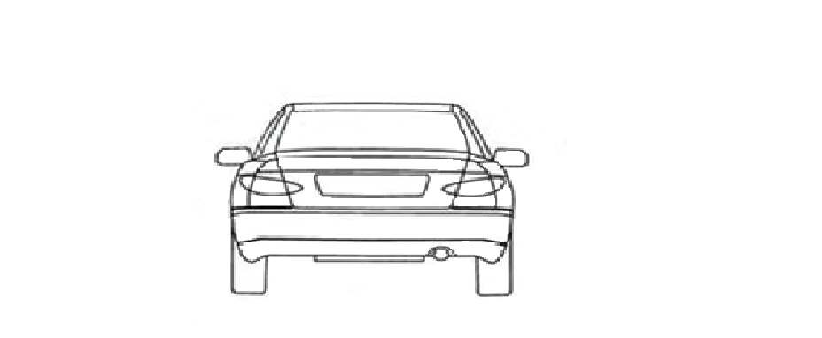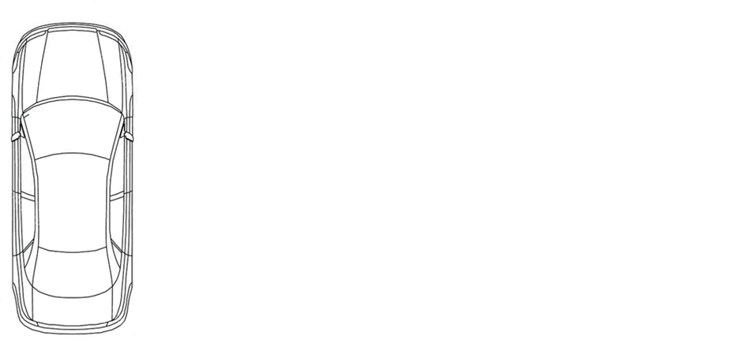

90° +/–5°

90° +/–5°

90° +/–5°

400 Н

400 Н

400 Н

Z

Y

X

Y

5.3.1.1 В случае автоматически срабатывающих систем запирания дверей, которые устанавливаются факультативно и/или которые могут отключаться водителем, соблюдение данного требования проверяется посредством использования по усмотрению изготовителя одного из следующих двух методов проведения испытаний:

5.3.1.1.1 если испытания проводятся в соответствии с пунктом 5.2.2.1 приложения 4, то изготовитель также должен представить приемлемые для технической службы доказательства (например, производственные данные изготовителя), подтверждающие, что при отсутствии этой системы или в том случае, когда она отключена, ни одна из дверей в момент столкновения не откроется.

5.3.1.1.2 Если испытания проводятся в соответствии с пунктом 5.2.2.2 приложения 4, то изготовитель также должен представить доказательства, подтверждающие, что на незапертых боковых дверях с неударной стороны соблюдаются требования об инерционной нагрузке, предусмотренные в пункте 6.1.4 поправок серии 03 к Правилам № 11.

5.3.2 После столкновения боковые двери с неударной стороны не должны быть заблокированными.

5.3.2.1 В случае транспортных средств, оборудованных автоматически срабатывающей системой запирания дверей, двери блокируются до момента столкновения и разблокируются после столкновения, по крайней мере, с неударной стороны.

5.3.2.2 В случае автоматически срабатывающих систем запирания дверей, которые устанавливаются факультативно и/или которые могут отключаться водителем, соблюдение данного требования проверяется посредством использования по усмотрению изготовителя одного из следующих двух методов проведения испытаний:

5.3.2.2.1 Если испытания проводятся в соответствии с пунктом 5.2.2.1 приложения 4, то изготовитель также должен представить приемлемые для технической службы доказательства (например, производственные данные изготовителя), подтверждающие, что при отсутствии этой системы или в том случае, когда она отключена, боковые двери с неударной стороны не будут заблокированы после столкновения.

5.3.2.2.2 Если испытания проводятся в соответствии с пунктом 5.2.2.2 приложения 4, то изготовитель также должен представить доказательства того, что при применении инерционной нагрузки, предусмотренной в пункте 6.1.4 поправок серии 03 к Правилам № 11, незаблокированные двери с неударной стороны останутся незаблокированными.

5.3.3 Необходимо, чтобы после удара можно было без помощи инструментов:

5.3.3.1 открыть по крайней мере одну дверь для каждого ряда сидений. В случае отсутствия такой двери должна обеспечиваться возможность эвакуации водителя и всех пассажиров путем задействования системы перемещения сидений, если это необходимо. Если никакой системы перемещения для эвакуации лица, занимающего заднее сиденье, не существует, то должна быть продемонстрирована возможность эвакуации манекена 50‑го процентиля без использования каких-либо устройств для удержания его веса или любых других средств.

В случае транспортных средств категории N1 такая эвакуация может производиться через запасное окно, если это окно легко открывается, однако, если необходимы инструменты (например, чтобы разбить стекло), то эти инструменты должны предоставляться изготовителем и должны быть видимыми и располагаться в непосредственной близости от этого запасного окна.

Такая оценка должна производиться по всем конфигурациям или по конфигурации наименее благоприятного случая с учетом числа дверей с каждой стороны транспортного средства, а также левостороннего и правостороннего расположения рулевого управления, когда это применимо;

5.3.3.2 высвободить манекен из защитной системы;

5.3.3.3 извлечь манекен из транспортного средства;

5.3.4 ни одно из внутренних устройств и ни один из внутренних элементов не должны отделяться таким образом, что в результате этого острые выступы или зазубрины могли существенно повысить риск травмирования;

5.3.5 разрывы, появляющиеся в результате постоянной деформации, являются допустимыми, если они не повышают риска травмирования;

5.3.6 в случае постоянной утечки жидкости из системы подачи топлива после столкновения скорость этой утечки не должна превышать 30 г/мин; если жидкость из системы подачи топлива смешивается с жидкостями из других систем и если невозможно простым способом разделить различные жидкости и идентифицировать их, то постоянная утечка оценивается с учетом всей собранной жидкости.

5.3.7 После проведения испытания в соответствии с процедурой, определенной в приложении 4 к настоящим Правилам, электрический привод, функционирующий при высоком напряжении, и высоковольтные системы, которые гальванически подсоединены к высоковольтной шине электрического привода, должны соответствовать следующим требованиям:

5.3.7.1 Защита от электрического удара

После столкновения высоковольтные шины должны соответствовать по меньшей мере одному из четырех критериев, указанных в   
пунктах 5.3.7.1.1–5.3.7.1.4.2.

Если в транспортном средстве предусмотрена функция автоматического разъединения или устройство(а), которое(ые) кондуктивно разъединяет(ют) цепь электрического привода в условиях вождения, то к разомкнутой цепи или к каждой индивидуальной разомкнутой цепи после задействования функции разъединения применяют по меньшей мере один из нижеследующих критериев.

Вместе с тем критерии, обозначенные в пункте 5.3.7.1.4, не применяются, если уровень защиты IPXXB не обеспечивается для более чем одной части высоковольтной шины.

В том случае, если испытание на столкновение проводят в условиях, когда часть(и) высоковольтной системы не работает(ют) под напряжением(за исключением любой соединительной системы для зарядки ПСАЭЭ, которая не работает под напряжением в условиях вождения), защита соответствующей(их) части(ей) от электрического удара должна быть обеспечена согласно либо пункту 5.3.7.1.3, либо пункту 5.3.7.1.4 ниже.

5.3.7.1.1 Отсутствие высокого напряжения

Значения напряжения Ub, U1 и U2 высоковольтных шин должны составлять не более 30 В переменного тока или 60 В постоянного тока в течение 60 с после удара при измерении в соответствии с пунктом 2 приложения 9.

5.3.7.1.2 Низкопотенциальная электроэнергия

Полная энергия (ПЭ) на высоковольтных шинах должна составлять менее 0,2 джоуля при измерении в соответствии с методом проведения испытания, указанным в пункте 3 (формула а)) приложения 9. В противном случае полная энергия (ПЭ) может быть рассчитана на основе измеренного напряжения Ub в высоковольтной шине и емкостного сопротивления емкостей Х (Сх), указанных изготовителем в пункте 3 (формула b)) приложения 9.

Запас энергии в емкостях Y (TEy1, TEy2) также должен составлять менее 0,2 джоуля. Его рассчитывают посредством измерения напряжений U1 и U2 в высоковольтных шинах и электрической массе, а также емкостного сопротивления емкостей Y, указанных изготовителем в соответствии с формулой с), приведенной в пункте 3 приложения 9.

5.3.7.1.3 Физическая защита

Для защиты от прямого контакта с частями, находящимися под высоким напряжением, обеспечивают степень защиты IPXXB.

Оценку проводят в соответствии с пунктом 4 приложения 9.

Кроме того, для защиты от электрического удара в результате непрямого контакта необходимо обеспечить, чтобы при силе тока не менее 0,2 А сопротивление между всеми незащищенными токопроводящими частями электрозащитных ограждений/кожухов и электрической массой было ниже 0,1 Ом, а сопротивление между любыми двумя одновременно досягаемыми незащищенными токопроводящими частями электрозащитных ограждений/кожухов, разнесенными на расстояние меньше 2,5 м, было менее 0,2 Ом. Это сопротивление можно рассчитать по отдельно измеренным значениям сопротивления соответствующих участков электрической цепи.

Эти требования считают выполненными, если гальваническое соединение произведено методом сварки. При возникновении сомнения или в случае соединения, выполненного другим способом, помимо сварки, измерения проводят с использованием одной из процедур испытания, описанных в пункте 4 приложения 9.

5.3.7.1.4 Сопротивление изоляции

Должно быть обеспечено соблюдение критериев, указанных в пунктах 5.3.7.1.4.1 и 5.3.7.1.4.2 ниже.

Измерения проводят в соответствии с пунктом 5 приложения 9.

5.3.7.1.4.1 Электрический привод, содержащий раздельные электрические шины для постоянного и переменного тока

Если высоковольтные шины для переменного тока и высоковольтные шины для постоянного тока гальванически изолированы друг от друга, то сопротивление изоляции между высоковольтной шиной и электрической массой (Ri в соответствии с определением в пункте 5 приложения 9) должно иметь минимальное значение 100 Ом/В рабочего напряжения в случае шин для постоянного тока и минимальное значение 500 Ом/В рабочего напряжения в случае шин для переменного тока.

5.3.7.1.4.2 Электрический привод, содержащий комбинированные электрические шины для постоянного и переменного тока

Если высоковольтные шины переменного тока и высоковольтные шины постоянного тока кондуктивно соединены друг с другом, то они должны отвечать одному из следующих требований:

a) сопротивление изоляции между высоковольтной шиной и электрической массой должно иметь минимальное значение 500 Ом/В рабочего напряжения;

b) сопротивление изоляции между высоковольтной шиной и электрической массой должно иметь минимальное значение 100 Ом/В рабочего напряжения, а электрическая шина переменного тока отвечает требованиям в отношении физической защиты, оговоренной в пункте 5.3.7.1.3;

c) сопротивление изоляции между высоковольтной шиной и электрической массой должно иметь минимальное значение 100 Ом/В рабочего напряжения, а электрическая шина переменного тока отвечает требованиям в отношении отсутствия высокого напряжения, оговоренного в пункте 5.3.7.1.1.

5.3.7.2 Утечка электролита

5.3.7.2.1 В случае ПСАЭЭ с водным электролитом

В течение 60 минут после удара не должно происходить никакой утечки электролита из ПСАЭЭ в пассажирский салон, а за пределами салона допускается утечка не более 7 %, по объему, но максимум 5,0 л электролита ПСАЭЭ. Для измерения уровня утечки электролита можно прибегнуть к обычным методам определения объема жидкости после ее сбора. В случае резервуаров, содержащих растворитель Стоддарда, окрашенный охладитель и электролит, перед измерением жидкостям дают отстояться для их разделения на фракции.

5.3.7.2.2 В случае ПСАЭЭ с безводным электролитом

В течение 60 минут после удара не должно происходить никакой утечки жидкого электролита из ПСАЭЭ в пассажирский салон, багажное отделение, а также за пределы транспортного средства. Соблюдение данного требования проверяют путем визуального осмотра без разборки какой-либо части транспортного средства

5.3.7.3 Удержание ПСАЭЭ

ПСАЭЭ должна оставаться закрепленной на транспортном средстве по крайней мере одним крепежным устройством, кронштейном или любой конструкцией, передающей приходящуюся на ПСАЭЭ нагрузку на корпус транспортного средства, и ПСАЭЭ, находящаяся за пределами пассажирского салона, не должна попадать в салон.

5.3.7.4 Пожарная опасность ПСАЭЭ

В течение 60 минут после удара не должно выявляться никаких признаков возгорания или взрыва ПСАЭЭ.

5.3.8 Оценка топливной системы и высоковольтной системы должна производиться по всем конфигурациям или по конфигурации наименее благоприятного случая с учетом левостороннего и правостороннего расположения рулевого управления, когда это применимо.

6. Модификация типа транспортного средства

6.1 Каждая модификация типа транспортного средства, имеющая отношение к настоящим Правилам, доводится до сведения органа по официальному утверждению типа, предоставившего официальное утверждение данного типа транспортного средства. В этом случае данный орган по официальному утверждению типа может:

a) решить в консультации с изготовителем, что надлежит предоставить новое официальное утверждение типа; или

b) применить процедуру, изложенную в пункте 6.1.1 (пересмотр), и, если это применимо, процедуру, изложенную в пункте 6.1.2 (распространение).

6.1.1 Пересмотр

Если сведения, зарегистрированные в информационных документах, изменились и орган по официальному утверждению типа приходит к заключению, что внесенные изменения едва ли окажут ощутимое негативное воздействие и что в любом случае транспортное средство по‑прежнему отвечает установленным требованиям, то изменение обозначают как «пересмотр».

В таком случае орган по официальному утверждению типа при необходимости издает пересмотренные страницы информационных документов, четко указывая на каждой пересмотренной странице характер изменения и дату переиздания. Считается, что сводный обновленный вариант информационных документов, сопровожденный подробным описанием изменения, отвечает данному требованию.

6.1.2 Распространение

Изменение обозначают как «распространение», если, помимо изменения данных, зарегистрированных в информационной папке:

a) требуются дополнительные проверки или испытания; или

b) изменились какие-либо данные в карточке сообщения (за исключением приложений к ней); или

c) запрашивается официальное утверждение на основании более поздней серии поправок после ее вступления в силу.

6.2 Сообщение о подтверждении официального утверждения, распространении официального утверждения или отказе в официальном утверждении направляется Договаривающимся сторонам Соглашения, применяющим настоящие Правила, в соответствии с процедурой, изложенной в пункте 4.3 выше. Кроме того, соответствующим образом изменяют указатель к информационным документам и протоколам испытаний, прилагаемый к карточке сообщения, содержащейся в приложении 1, с указанием даты самого последнего пересмотра или распространения.

7. Соответствие производства

Процедуры обеспечения соответствия производства должны удовлетворять требованиям, изложенным в приложении 1 к Соглашению (E/ECE/TRANS/505/Rev.3).

7.1 Транспортные средства, официально утвержденные на основании настоящих Правил, должны быть изготовлены таким образом, чтобы они соответствовали официально утвержденному типу в отношении требований, изложенных в соответствующем(их) разделе(ах) настоящих Правил.

7.2 В целях проверки выполнения требований, изложенных в пункте 7.1, проводится надлежащий контроль за производством.

7.3 Орган по официальному утверждению типа, предоставивший официальное утверждение типа, может в любое время проверить соответствие методов контроля, применяемых в рамках каждой производственной единицы. Такие проверки проводят, как правило, один раз в два года.

8. Санкции, налагаемые за несоответствие производства

8.1 Официальное утверждение типа транспортного средства, предоставленное на основании настоящих Правил, может быть отменено, если не соблюдается требование, изложенное в пункте 7.1 выше.

8.2 Если какая-либо Договаривающаяся сторона Соглашения, применяющая настоящие Правила, отменяет предоставленное ею ранее официальное утверждение, то она немедленно сообщает об этом другим Договаривающимся сторонам, применяющим настоящие Правила, посредством копии регистрационной карточки, на которой внизу крупными буквами делается отметка «ОФИЦИАЛЬНОЕ УТВЕРЖДЕНИЕ ОТМЕНЕНО» и проставляется подпись и дата.

9. Окончательное прекращение производства

Если держатель официального утверждения полностью прекращает производство определенного типа транспортного средства, официально утвержденного на основании настоящих Правил, он сообщает об этом органу по официальному утверждению типа, предоставившему официальное утверждение. По получении соответствующего сообщения этот орган по официальному утверждению типа уведомляет об этом другие Стороны Соглашения, применяющие настоящие Правила, посредством копии регистрационной карточки официального утверждения, на которой внизу крупными буквами делается отметка «ПРОИЗВОДСТВО ПРЕКРАЩЕНО» и проставляется подпись и дата.

10. Названия и адреса технических служб, уполномоченных проводить испытания для официального утверждения, и органов по официальному утверждению типа

Договаривающиеся стороны Соглашения, применяющие настоящие Правила, сообщают в Секретариат Организации Объединенных Наций названия и адреса технических служб, уполномоченных проводить испытания для официального утверждения, а также органов по официальному утверждению типа, которые предоставляют официальное утверждение и которым следует направлять выдаваемые в других странах регистрационные карточки официального утверждения, распространения официального утверждения, отказа в официальном утверждении или отмены официального утверждения.

11. Переходные положения

11.1 Начиная с официальной даты вступления в силу поправок серии 05 ни одна из Договаривающихся сторон, применяющих настоящие Правила, не отказывает в предоставлении или признании официальных утверждений типа на основании настоящих Правил с внесенными в них поправками серии 05.

11.2 Начиная с 1 сентября 2023 года Договаривающиеся стороны, применяющие настоящие Правила, не обязаны признавать официальные утверждения типа транспортных средств с электрическим приводом, функционирующим при высоком напряжении, предоставленные впервые на основании предыдущих серий поправок после 1 сентября 2023 года.

11.3 Договаривающиеся стороны, применяющие настоящие Правила, продолжают признавать официальные утверждения типа транспортных средств, не оснащенных электрическим приводом, функционирующим при высоком напряжении, предоставленные в соответствии с поправками серии 04 к настоящим Правилам, и официальные утверждения типа, выданные на основании поправок предыдущих серий к настоящим Правилам и касающиеся транспортных средств, которые не затронуты изменениями, внесенными на основании поправок серии 04.

11.4 Договаривающиеся стороны, применяющие настоящие Правила, не отказывают в предоставлении или распространении официальных утверждений типа на основании какой-либо предыдущей серии поправок к настоящим Правилам.

11.5 Независимо от изложенных выше переходных положений Договаривающиеся стороны, которые начинают применять настоящие Правила после даты вступления в силу поправок самых последних серий, не обязаны признавать официальные утверждения типа, предоставленные на основании любой из предыдущих серий поправок к настоящим Правилам.

Приложение 1

Сообщение

(максимальный формат: А4 (210 х 297 мм))

|  |  |  |
| --- | --- | --- |
| [5] | направленное: | Название административного органа: |

касающееся[6]2: Предоставления официального утверждения  
 Распространения официального утверждения  
 Отказа в официальном утверждении  
 Отмены официального утверждения  
 Окончательного прекращения производства

типа транспортного средства в отношении защиты водителя и пассажиров в случае бокового столкновения на основании Правил № 95

Официальное утверждение № Распространение №

1. Торговое наименование или товарный знак механического   
транспортного средства:

2. Тип транспортного средства:

3. Название и адрес изготовителя:

4. В соответствующих случаях фамилия и адрес представителя   
изготовителя:

5. Транспортное средство представлено на официальное утверждение  
(дата):

6. Манекен, использовавшийся при проведении испытания на боковой  
удар: ES-1/ES-22:

7. Расположение источника электроэнергии:

8. Техническая служба, уполномоченная проводить испытания   
на официальное утверждение:

9. Дата протокола испытания:

10. Номер протокола испытания:

11. Официальное утверждение предоставлено/в официальном   
 утверждении отказано/официальное утверждение   
 распространено/официальное утверждение отменено2:

12. Место проставления знака официального утверждения на  
 транспортном средстве:

13. Место:

14. Дата:

15. Подпись:

16. К настоящему сообщению прилагается перечень документов, которые были переданы органу, ответственному за официальное утверждение типа, предоставившему официальное утверждение, и которые могут быть получены по запросу.

Приложение 2

Схема знаков официального утверждения

Образец А  
(См. пункт 4.5 настоящих Правил)

a

a

3

a

3

a

2

95R – 041424

a = 8 мм мин.

Приведенный выше знак официального утверждения, проставленный на транспортном средстве, указывает, что данный тип транспортного средства официально утвержден в Нидерландах (Е 4) в отношении защиты водителя и пассажиров в случае бокового столкновения на основании Правил № 95 ООН под номером официального утверждения 041424. Номер официального утверждения указывает, что официальное утверждение было предоставлено в соответствии с требованиями Правил № 95 ООН с внесенными в них поправками серии 04.

Образец В  
(См. пункт 4.6 настоящих Правил)

 

|  |  |
| --- | --- |
| **95** | **04 2492** |
| **24** | **03 1628** |

a = 8 мм мин.

Приведенный выше знак официального утверждения, проставленный на транспортном средстве, указывает, что данный тип транспортного средства официально утвержден в Нидерландах (Е 4) на основании Правил № 95 ООН и Правил № 24 ООН[7]. Первые две цифры номера официального утверждения указывают, что в момент предоставления соответствующих официальных утверждений Правила № 95 ООН включали поправки серии 04, а Правила № 24 ООН включали поправки серии 03.

Приложение 3

Процедура определения точки «Н» и фактического угла наклона туловища для сидячих мест в автотранспортных средствах[8]1

Добавление 1 — Описание объемного механизма определения точки «H» (механизм 3-D H)1

Добавление 2 — Трехмерная система координат1

Добавление 3 — Контрольные параметры, касающиеся сидячих мест1

Приложение 4

Процедура испытания на столкновение

1. Оборудование

1.1 Место проведения испытания

Зона проведения испытания должна иметь достаточную площадь для размещения системы перемещения подвижного деформирующегося барьера, а также для обеспечения свободного смещения испытуемого транспортного средства после удара и для установки испытательного оборудования. Та часть, в которой происходят столкновение и смещение транспортного средства, должна быть горизонтальной, плоской и чистой и должна иметь репрезентативное нормальное, сухое и чистое дорожное покрытие.

2. Условия проведения испытания

2.1 Испытуемое транспортное средство должно находиться в неподвижном состоянии.

2.2 Подвижный деформирующийся барьер должен иметь характеристики, указанные в приложении 5 к настоящим Правилам. Требования, касающиеся проверки его характеристик, приведены в добавлениях к приложению 5. Подвижный деформирующийся барьер должен быть оборудован соответствующим устройством для предупреждения нанесения повторного удара по транспортному средству.

2.3 Траектория плоскости продольного среднего вертикального сечения подвижного деформирующегося барьера должна быть перпендикулярной продольной средней вертикальной плоскости сечения транспортного средства, подвергаемого удару.

2.4 Плоскость продольного вертикального среднего сечения подвижного деформирующегося барьера совпадает в пределах ±25 мм с поперечной вертикальной плоскостью, проходящей через точку «R» переднего сиденья, находящегося на той стороне испытуемого транспортного средства, которая подвергается удару. Плоскость горизонтального сечения, ограниченная внешними боковыми вертикальными плоскостями лицевой стороны, должна находиться в момент удара между плоскостями, определенными до испытания и расположенными в 25 мм над или под ранее определенной плоскостью.

2.5 Приборы должны соответствовать стандарту ISO 6487:1987, если в настоящих Правилах не предусмотрено иное.

2.6 Температура испытательного манекена в ходе испытания на боковой удар должна быть постоянной и должна составлять 22 ± 4 °C.

3. Скорость при испытании

Скорость движения подвижного деформирующегося барьера в момент удара должна составлять 50 ± 1 км/ч. Эта скорость стабилизируется по крайней мере за 0,5 м до точки удара. Точность измерения: 1 %. Вместе с тем если испытание было проведено при более высокой скорости в момент удара и транспортное средство соответствовало установленным требованиям, то такое испытание считают удовлетворительным.

4. Состояние транспортного средства

4.1 Общие технические требования

Испытуемое транспортное средство должно быть представительным образцом серийного производства, должно иметь все обычно устанавливаемое оборудование и должно находиться в нормальном рабочем состоянии. Некоторые компоненты могут быть удалены или заменены эквивалентными массами, если такие удаление или замена не влияют на результаты испытания.

По договоренности между изготовителем и технической службой допускается изменение топливной системы таким образом, чтобы надлежащее количество топлива можно было использовать для обеспечения функционирования двигателя или системы преобразования электрической энергии.

4.2 Технические требования к оборудованию транспортного средства

Испытуемое транспортное средство должно иметь все факультативные приспособления или элементы оборудования, которые могут повлиять на результаты испытания.

4.3 Масса транспортного средства

4.3.1 Масса транспортного средства, подлежащего испытанию, должна быть равной контрольной массе, определенной в пункте 2.10 настоящих Правил. Масса транспортного средства соответствует контрольной массе в пределах ±1 %.

4.3.2 Топливный бак должен быть заполнен водой на 90 % массы полного запаса топлива, указанного изготовителем, с допуском ±1 %.

Это требование не применяют к топливным бакам с водородом.

4.3.3 Из всех других систем (тормозная система, система охлаждения и т. д.) жидкости могут быть удалены; в этом случае масса этих жидкостей должна быть компенсирована.

4.3.4 Если масса измерительного оборудования, находящегося на борту транспортного средства, превышает допустимую величину 25 кг, то она может быть компенсирована за счет снятия деталей, которые никоим образом не влияют на результаты испытания.

4.3.5 Масса измерительного оборудования не должна изменять контрольную нагрузку на каждую ось более чем на 5 %, причем абсолютное значение каждого отклонения не должно превышать 20 кг.

5. Подготовка транспортного средства

5.1 Боковые окна должны быть в закрытом положении по крайней мере на стороне, которая подвергается удару.

5.2 Двери должны быть закрыты, но не заперты.

5.2.1 Вместе с тем в случае транспортных средств, оборудованных автоматически срабатывающими системами запирания дверей, должно быть обеспечено запирание всех боковых дверей перед испытанием.

5.2.2 В случае транспортных средств, оборудованных автоматически срабатывающей системой запирания дверей, которая устанавливается факультативно и/или которая может отключаться водителем, используется — по усмотрению водителя — один из следующих двух методов проведения испытания:

5.2.2.1 До начала испытания все боковые двери запираются вручную.

5.2.2.2 Должно быть обеспечено разблокирование боковых дверей на ударной стороне и блокирование боковых дверей на неударной стороне перед столкновением; при проведении этого испытания автоматически срабатывающая система запирания дверей может переводиться в ручной режим.

5.3 Рычаг переключения передач должен быть в нейтральном положении, стояночный тормоз должен быть отключен.

5.4 Подлокотники, если таковые имеются, должны быть установлены в положении, указанном изготовителем.

5.5 Если сиденье, на которое помещают манекен, и его элементы являются регулируемыми, то они должны быть отрегулированы следующим образом:

5.5.1 механизм блокирования устройства продольной регулировки фиксируют в положении, ближнем к середине между крайним передним и крайним задним положениями; если это положение находится между двумя точками блокировки, то используется задняя точка блокировки;

5.5.2 подголовник устанавливают таким образом, чтобы его верхний край находился на одной высоте с центром тяжести головы манекена; если это невозможно, то подголовник устанавливают в крайнем верхнем положении;

5.5.3 если изготовителем не предусмотрено иное, то спинку сиденья устанавливают в такое положение, при котором контрольная линия туловища объемного механизма определения точки «Н» наклонена назад под углом 25 ± 1°;

5.5.4 для всех других направлений регулировки сиденье должно находиться в среднем положении возможного перемещения; вместе с тем в случае регулировки по высоте сиденье должно находиться в положении, соответствующем положению нерегулируемого сиденья, если тип транспортного средства имеет регулируемые и нерегулируемые сиденья. Если в соответствующих средних положениях возможного перемещения не имеется точек блокировки, то используется ближайшее заднее, нижнее или боковое положение. Для регулировки наклона направление назад означает направление регулировки, при которой голова манекена перемещается назад. Если манекен превышает нормальный объем, отведенный для пассажира, например его голова соприкасается с обшивкой крыши, то необходимо обеспечить зазор в 1 см с последовательным применением таких методов: использование дополнительных механизмов регулировки, регулирование угла наклона спинки сиденья или продольное регулирование положения сиденья.

5.6 Если изготовителем не предусмотрено иное, то другие передние сиденья устанавливают по возможности в то же положение, что и сиденье, на которое помещают манекен.

5.7 Если рулевое колесо является регулируемым, то оно должно быть установлено в среднее положение для всех направлений регулирования.

5.8 Уровень давления в шинах должен соответствовать значению, установленному изготовителем транспортного средства.

5.9 Испытуемое транспортное средство должно находиться в горизонтальном положении по отношению к его оси крена и поддерживаться в этом положении при помощи опор до тех пор, пока не будет установлен манекен для испытания на боковое столкновение и не будет завершена вся подготовительная работа.

5.10 Транспортное средство должно находиться в нормальном положении, соответствующем условиям, изложенным в пункте 4.3 выше. Транспортные средства с подвеской, позволяющей регулировать их дорожный просвет, подвергают испытанию при нормальных условиях эксплуатации для скорости 50 км/ч, определенных изготовителем транспортного средства. При необходимости это обеспечивают при помощи дополнительных опор, однако такие опоры не должны влиять на поведение испытуемого транспортного средства при ударе.

5.11 Регулировка электрического привода

5.11.1 Порядок корректировки СЗ

5.11.1.1 Корректировку СЗ проводят при температуре окружающего воздуха 20 °C ± 10 °C.

5.11.1.2 Корректировку СЗ производят по одной из нижеуказанных применимых процедур. Если допустимы различные процедуры зарядки ПСАЭЭ, то используют процедуру, при которой обеспечивается максимальная СЗ:

a) в случае транспортного средства, оснащенного ПСАЭЭ, предназначенной для зарядки от внешнего источника, ПСАЭЭ заряжают до максимальной СЗ в соответствии с процедурой, указанной изготовителем для обычных условий эксплуатации, до момента завершения процесса зарядки в штатном режиме;

b) в случае транспортного средства, оснащенного ПСАЭЭ, предназначенной для зарядки только от источника энергии на транспортном средстве, ПСАЭЭ заряжают до максимальной СЗ, достижимой в условиях обычной эксплуатации транспортного средства. Изготовитель рекомендует режим работы транспортного средства, обеспечивающий достижение этой СЗ.

5.11.1.3 При проведении испытания с использованием транспортного средства степень зарядки (СЗ) должна составлять не менее 95 % от СЗ согласно пунктам 5.11.1.1 и 5.11.1.2 в случае ПСАЭЭ, предназначенной для зарядки от внешнего источника, и не менее 90 % от СЗ согласно пунктам 5.11.1.1 и 5.11.1.2 в случае ПСАЭЭ, предназначенной для зарядки только от источника энергии на транспортном средстве. СЗ подтверждают оговоренным изготовителем методом

5.11.2 Электрический привод должен находиться под напряжением как при функционировании первоначальных источников электроэнергии, так и без их функционирования (например, двигатель–генератор, ПСАЭЭ или система преобразования электроэнергии), однако:

5.11.2.1 по договоренности между технической службой и изготовителем допускается проведение испытания без подачи тока на весь электрический привод или на его отдельные части, если это не оказывает негативного воздействия на результаты испытания. В случае отдельных частей электрического привода, на которые не подается ток, наличие защиты от электрического удара подтверждается либо физической защитой, либо сопротивлением изоляции и надлежащими дополнительными доказательствами,

5.11.2.2 если предусматривается автоматическое разъединение, то по просьбе изготовителя допускается проведение испытания при включенном автоматическом разъединителе. В этом случае должно быть доказано, что в ходе испытания на удар функция автоматического разъединения сработает. Под этой функцией подразумевают автоматическое включение сигнала, а также гальваническое разъединение с учетом условий, существовавших при ударе.

6. Манекен для испытания на боковой удар и его установка

6.1 Манекен для испытания на боковой удар должен соответствовать техническим требованиям, приведенным в приложении 6, и устанавливаться на переднем сиденье на стороне удара в соответствии с процедурой, изложенной в приложении 7 к настоящим Правилам.

6.2 Должны использоваться ремни безопасности или другие удерживающие системы, предусмотренные для транспортного средства. Ремни должны быть официально утвержденного типа, соответствующего   
Правилам № 16 или другим эквивалентным требованиям, и должны крепиться на приспособлениях для крепления, соответствующих Правилам № 14 или другим эквивалентным требованиям.

6.3 Ремень безопасности или удерживающая система должны быть отрегулированы применительно к манекену в соответствии с инструкциями изготовителя; если инструкции изготовителя отсутствуют, то при регулировке ремня по высоте его устанавливают в среднем положении, а если это положение отсутствует, то используется положение регулировки, находящееся непосредственно под средним положением.

7. Измерения, которые должны проводиться на манекене для испытания на боковой удар

7.1 В протокол должны заноситься показания измерительных приборов, при помощи которых проводят следующие измерения.

7.1.1 Измерения, проводимые на голове манекена

Создаваемое ускорение по трем осям в центре тяжести головы. Аппаратура для регистрации характеристик головы должна соответствовать стандарту ISO 6487:1987, причем:

КЧХ: 1000 Гц, и

КАХ: 150 g.

7.1.2 Измерения, проводимые на грудной клетке манекена

Три канала измерения смещения ребер должны соответствовать стандарту ISO 6487:1987, причем:

КЧХ: 1000 Гц, и

КАХ: 60 мм.

7.1.3 Измерения, проводимые на тазовой части манекена

Канал измерения нагрузки на таз должен соответствовать стандарту ISO 6487:1987, причем:

КЧХ: 1000 Гц, и

КАХ: 15 кН.

7.1.4 Измерения, проводимые на брюшной секции манекена

Каналы измерения нагрузки на брюшную часть должны соответствовать стандарту ISO 6487:1987, причем:

КЧХ: 1000 Гц, и

КАХ: 5 кН.

Приложение 4 — Добавление 1

Определение показателей травмирования

Предписываемые значения результатов испытаний указаны в пункте 5.2 настоящих Правил.

1. Показатель травмирования головы (НРС)

Если голова вступает в соприкосновение, то этот показатель травмирования рассчитывают для всего периода времени от момента первоначального соприкосновения и до последнего момента последнего соприкосновения.

НРС — максимальное значение, рассчитываемое по формуле:

,

2,5

где а — создаваемое ускорение в центре тяжести головы, выраженное в метрах в секунду, деленное на 9,81, зарегистрированное как функция времени и подвергнутое фильтрации по классу канала частотных характеристик 1000 Гц; t1 и t2 — два любых момента времени между моментом первоначального соприкосновения и конечным моментом последнего соприкосновения.

2. Показатель травмирования грудной клетки

2.1 Смещение грудной клетки: пиковое значение смещения грудной клетки — максимальное значение смещения любого ребра, определенное при помощи датчиков смещения грудной клетки и подвергнутое фильтрации по классу канала частотных характеристик 180 Гц.

2.2 Показатель по мягким тканям: пиковое значение реакции мягких тканей — максимальное значение показателя по мягким тканям (VС) для любого ребра, которое рассчитывают как мгновенный результат относительного сжатия грудной клетки применительно к одной стороне грудной клетки и скорости сжатия, вычисленной путем дифференциации степени сжатия, и которое подвергают фильтрации по классу канала частотных характеристик 180 Гц. Для целей этих вычислений стандартная ширина одной стороны грудной клетки составляет 140 мм.

,

0,14

где D (в метрах) — смещение ребер.

Используемая последовательность расчетов излагается в добавлении 2 к приложению 4.

3. Показатель защиты брюшной секции

Пиковая нагрузка на брюшную секцию — максимальное значение суммы трех сил, измеренных при помощи датчиков, установленных на глубине 39 мм от поверхности со стороны удара, КЧХ 600 Гц.

4. Показатель травмирования таза

Пиковая нагрузка на лонное сочленение (РЅРF) — максимальная нагрузка, измеренная при помощи датчика нагрузки в районе лонного сочленения и подвергнутая фильтрации по классу канала частотных характеристик 600 Гц.

Приложение 4 — Добавление 2

Процедура для расчета показателя по мягким тканям для EUROSID-1

Показатель по мягким тканям VC рассчитывают как мгновенный результат сжатия и коэффициент смещения ребра. Оба показателя получают путем измерения смещения ребра. Значение смещение ребра подвергается одной фильтрации по классу канала частотных характеристик 180. Сжатие во время (t) рассчитывают как смещение от этого отфильтрованного сигнала, выражаемого в качестве доли половины ширины грудной клетки EUROSID-1, замеренной на металлических ребрах (0,14 м):

.

Скорость смещения ребра в момент времени (t) рассчитывают по отфильтрованному смещению по формуле:

,

где D(t) — смещение в момент времени (t) в метрах, а t — временной интервал в секундах между измерениями смещения. Максимальное значение t должно составлять 1,25 х 10−4 секунд.

Процедура расчета показана ниже на диаграмме:

|  |  |  |  |
| --- | --- | --- | --- |
|  | Измеряемое смещение D(t) | |  |
|  |  |  |  |
|  | Фильтрация по КЧХ 180 | |  |
|  |  |  |  |
| Рассчитанная скорость смещения: V(t) | | Рассчитать сжатие C(t) | |
|  |  |  |  |
|  | Рассчитать показатель по мягким тканям в момент времени (t) (VC)(t) = V(t)  C(t) | |  |
|  |  |  |  |
|  | Определить максимальное значение VC (VC)max = max [(VC)(t)] | |  |

Приложение 5

Характеристики подвижного деформирующегося барьера

1. Характеристики подвижного деформирующегося барьера

1.1 Подвижной деформирующийся барьер (ПДБ) включает как ударный элемент, так и тележку.

1.2 Общая масса должна составлять 950 ± 20 кг.

1.3 Центр тяжести должен быть расположен в продольной средней вертикальной плоскости с отклонением в пределах 10 мм на расстоянии 1000 ± 30 мм сзади от передней оси и на высоте 500 ± 30 мм над поверхностью земли.

1.4 Расстояние между передней границей ударного элемента и центром тяжести барьера должно составлять 2000 ± 30 мм.

1.5 Клиренс для ударного элемента, измеряемый в статичном положении до удара от нижней кромки нижней передней панели, должен составлять 300 ± 5 мм.

1.6 Ширина колеи для передней и задней осей тележки должна составлять   
1500 ± 10 мм.

1.7 Расстояние между осями тележки должно составлять 3000 ± 10 мм.

2. Характеристики ударного элемента

Ударный элемент состоит из шести отдельных ячеистых алюминиевых блоков, отформованных таким образом, чтобы при постепенном увеличении силы воздействия увеличивалось и смещение (см. пункт 2.1 ниже). К ячеистым алюминиевым блокам прикреплены передняя и задняя панели.

2.1 Ячеистые блоки

2.1.1 Геометрические характеристики

2.1.1.1 Ударный элемент состоит из шести соединенных между собой и поделенных на зоны блоков, форма и расположение которых показаны на рис. 1 и 2. Блоки имеют размеры 500 ± 5 мм на 250 ± 3 мм, как указано на рис. 1 и 2. В направлении W ячеистой алюминиевой конструкции расстояние должно составлять 500 мм, а в направлении L — 250 мм   
(см. рис. 3).

2.1.1.2 Блоки ударного элемента распределены в два уровня. Блоки нижнего уровня имеют высоту 250 ± 3 мм и толщину 500 ± 2 мм после предварительной деформации (см. пункт 2.1.2 ниже), и они толще блоков верхнего уровня на 60 ± 2 мм.

2.1.1.3 Блоки должны располагаться по центру шести зон, указанных на рис. 1, и каждый блок (включая незаконченные ячейки) должен полностью покрывать площадь, приходящуюся на каждую зону.

2.1.2 Предварительная деформация

2.1.2.1 Поверхность ячеистой конструкции, к которой прикреплены передние панели, подвергают предварительной деформации.

2.1.2.2 До начала испытания блоки 1, 2 и 3 подвергают с лицевой стороны деформации на 10 ± 2 мм, с тем чтобы довести их толщину до 500 ± 2 мм (рис. 2).

2.1.2.3 До начала испытания блоки 4, 5 и 6 подвергают с лицевой стороны деформации на 10 ± 2 мм, с тем чтобы довести их толщину до 440 ± 2 мм.

2.1.3 Характеристики материала

2.1.3.1 Размер ячеек каждого блока составляет 19 мм ± 10 % (см. рис. 4).

2.1.3.2 Ячейки блоков верхнего уровня должны изготавливаться из алюминия марки 3003.

2.1.3.3 Ячейки блоков нижнего уровня должны изготавливаться из алюминия марки 5052.

2.1.3.4 Ячеистые алюминиевые блоки должны быть отформованы таким образом, чтобы при статической деформации (согласно процедуре, указанной в пункте 2.1.4 ниже) кривая соотношения   
сила–смещение находилась в пределах коридоров, определенных для каждого из шести блоков в добавлении 1 к настоящему приложению. Кроме того, отформованный ячеистый материал, используемый в ячеистых блоках, предназначенных для конструкции барьера, должен быть зачищен, с тем чтобы удалить с него любые остаточные продукты, которые могли образоваться в процессе обработки исходного материала сотовой структуры.

2.1.3.5 Масса блоков из каждой партии не должна отличаться более чем на 5 % от средней массы блока для данной партии.

2.1.4 Статические испытания

2.1.4.1 Из каждой партии готовых ячеистых конструкций отбирают образец, который подвергают испытанию в соответствии с процедурой проведения статического испытания, описанной в пункте 5 настоящего приложения.

2.1.4.2 Соотношение сила–сжатие для каждого испытываемого блока должно находиться в пределах коридоров допустимых значений соотношения сила–смещение, определенных в добавлении 1. Для каждого блока барьера определяют коридоры статических значений соотношения   
сила–смещение.

2.1.5 Динамическое испытание

2.1.5.1 Динамические характеристики ударной деформации согласно протоколу, описанному в пункте 6 настоящего приложения.

2.1.5.2 Отклонение от пределов коридоров допустимых значений соотношения сила–смещение, характеризующих жесткость ударного элемента и указанных в добавлении 2 настоящего приложения, допускается при условии, что:

2.1.5.2.1 отклонение наблюдается после начального момента удара и до того, как деформация ударного элемента составит 150 мм;

2.1.5.2.2 отклонение не превышает 50 % от ближайшего мгновенного предписанного предела коридора;

2.1.5.2.3 каждое смещение, соответствующее каждому отклонению, не превышает допустимого смещения на 35 мм, а сумма значений этих смещений не превышает 70 мм (см. добавление 2 к настоящему приложению);

2.1.5.2.4 общий объем энергии, соответствующий отклонению от коридора, не превышает 5 % от общего объема энергии для данного блока.

2.1.5.3 Блоки 1 и 3 идентичны. Они обладают такой жесткостью, при которой их кривые соотношения сила–смещение находятся в пределах коридоров, показанных на рис. 2а.

2.1.5.4 Блоки 5 и 6 идентичны. Они обладают такой жесткостью, при которой их кривые соотношения сила–смещение находятся в пределах коридоров, показанных на рис. 2d.

2.1.5.5 Блок 2 обладает такой жесткостью, при которой его кривые соотношения сила–смещение находятся в пределах коридоров, показанных на рис. 2b.

2.1.5.6 Блок 4 обладает такой жесткостью, при которой его кривые соотношения сила–смещение находятся в пределах коридоров, показанных на рис. 2с.

2.1.5.7 Кривая соотношения сила–смещение для всего ударного элемента в целом должна находиться в пределах коридоров, показанных на рис. 2е.

2.1.5.8 Кривые соотношения сила–смещение проверяют посредством испытания, которое описано в пункте 6 приложения 5 и в ходе которого производят столкновение барьера с динамической стенкой на скорости 35 ± 0,5 км/ч.

2.1.5.9 Энергия, поглощенная[9]1 блоками 1 и 3 в ходе испытания, составляет 9,5 ± 2 кДж для каждого из этих блоков.

2.1.5.10 Энергия, поглощенная блоками 5 и 6 в ходе испытания, составляет   
3,5 ± 1 кДж для каждого из этих блоков.

2.1.5.11 Энергия, поглощенная блоком 4, составляет 4 ± 1 кДж.

2.1.5.12 Энергия, поглощенная блоком 2, составляет 15 ± 2 кДж.

2.1.5.13 Общее количество энергии, поглощенной при ударе, составляет   
45 ± 3 кДж.

2.1.5.14 Максимальная деформация ударного элемента от точки первого соприкосновения, рассчитанная путем интегрирования показаний акселерометров согласно пункту 6.6.3 настоящего приложения, должна составлять 330 ± 20 мм.

2.1.5.15 Окончательная остаточная статическая деформация ударного элемента, измеренная после динамического испытания на уровне В (рис. 2), должна составлять 310 ± 20 мм.

2.2 Передние панели

2.2.1 Геометрические характеристики

2.2.1.1 Ширина передних панелей составляет 1500 ± 1 мм, а высота —   
250 ± 1 мм. Панели имеют толщину 0,5 ± 0,06 мм.

2.2.1.2 Общие размеры ударного элемента в сборе (см. рис. 2) являются следующими: ширина — 1500 ± 2,5 мм и высота — 500 ± 2,5 мм.

2.2.1.3 Верхняя кромка нижней передней панели и нижняя кромка верхней передней панели должны быть совмещены в пределах 4 мм.

2.2.2 Характеристики материала

2.2.2.1 Передние панели изготавливают из алюминия серийных марок AlMg2−AlMg3 с коэффициентом относительного удлинения ≥12 % и пределом прочности при растяжении ≥175 Н/мм2.

2.3 Задняя панель

2.3.1 Геометрические характеристики

2.3.1.1 Геометрические характеристики должны соответствовать показанным на рис. 5 и 6.

2.3.2 Характеристики материала

2.3.2.1 Задняя панель представляет собой алюминиевый лист толщиной 3 мм. Заднюю панель изготавливают из алюминия серийных марок AlMg2−AlMg3 с твердостью 50−65 единиц по Бринеллю. Для целей вентиляции в этой панели просверливают отверстия: их расположение, диаметр и шаг показаны на рис. 5 и 7.

2.4 Расположение ячеистых блоков

2.4.1 Ячеистые блоки размещают по центру перфорированной зоны задней панели (рис. 5).

2.5 Скрепление

2.5.1 Применяют в отношении как передней, так и задней панелей; непосредственно на поверхность передней панели равномерно наносят связующее вещество из расчета не более 0,5 кг/м2 для получения слоя толщиной максимум 0,5 мм. В качестве связующего вещества используют двухкомпонентный полиуретан {например, смолу марки ХВ5090/1 с отвердителем ХВ5304 производства фирмы   
«Сиба-Гейги»} или эквивалентный клеящий состав.

2.5.2 Для задней панели минимальная сила сцепления при испытании в соответствии с пунктом 2.5.3 должна составлять 0,6 МПа (87 фунтов на квадратный дюйм).

2.5.3 Испытания на силу сцепления:

2.5.3.1 Для измерения силы сцепления связующих материалов в соответствии со стандартом АОИМ С297-61 используют процедуру испытания на плоскостное растяжение.

2.5.3.2 Для испытания берут заготовку размером 100 мм х 100 мм и толщиной 15 мм, скрепленную при помощи связующего вещества с образцом материала вентилируемой задней панели. Используемая ячеистая конструкция должна быть типичной для используемой в ударном элементе, т. е. должна быть обработана химическим травлением в той же степени, что и материал вблизи задней панели барьера, но без предварительной деформации.

2.6 Маркировка

2.6.1 На ударных элементах методом штамповки, протравливания или иным нестираемым образом проставляют порядковые серийные номера, по которым можно установить партию, из которой взяты отдельные блоки, и дату изготовления.

2.7 Крепление ударного элемента

2.7.1 Арматура для монтажа на тележке должна соответствовать показанной на рис. 8. Для крепления используют шесть болтов M8, причем никакая часть не должна выступать за края барьера в направлении движения тележки. Во избежание перекоса задней панели при затягивании крепежных болтов между нижним соединительным фланцем задней панели и поверхностью тележки должны быть предусмотрены соответствующие распорки.

3. Система вентилирования

3.1 Контактная поверхность между тележкой и системой вентилирования должна быть твердой, жесткой и ровной. Вентиляционное устройство является частью тележки, а не ударного элемента, поставляемого изготовителем. Геометрические характеристики вентиляционного устройства должны соответствовать показанным на рис. 9.

3.2 Порядок монтажа вентиляционного устройства:

3.2.1 установить вентиляционное устройство на тележку и прикрепить его к передней панели;

3.2.2 обеспечить, чтобы в зазор между вентиляционным устройством и поверхностью тележки в любой точке не входил калибровочный щуп толщиной 0,5 мм. Если зазор превышает 0,5 мм, то вентиляционную решетку необходимо заменить или подогнать, чтобы не было зазора   
>0,5 мм;

3.2.3 демонтировать вентиляционное устройство и снять его с передней части тележки;

3.2.4 прикрепить к передней панели тележки пробковую прокладку толщиной 1,0 мм;

3.2.5 вновь установить вентиляционное устройство на переднюю часть тележки и плотно затянуть во избежание воздушных зазоров.

4. Соответствие производства

Процедуры обеспечения соответствия производства должны соответствовать процедурам, изложенным в добавлении 2 к Соглашению (E/ECE/324−E/ECE/TRANS/505/Rev.2), с соблюдением следующих требований:

4.1 Изготовитель отвечает за проведение процедур обеспечения соответствия производства и с этой целью должен, в частности:

4.1.1 обеспечить наличие эффективных процедур для проверки качества продукции;

4.1.2 иметь доступ к необходимому контрольному оборудованию для проверки соответствия производимой продукции;

4.1.3 обеспечить регистрацию результатов испытаний и хранение соответствующих документов в течение 10 лет после проведения испытаний;

4.1.4 продемонстрировать, что подвергнутые испытанию образцы в достаточной мере подтверждают технические характеристики всей партии изделий (примеры методов отбора образцов в зависимости от способа производства партии приведены ниже);

4.1.5 анализировать результаты испытаний в целях проверки и поддержания стабильных характеристик барьера с учетом отклонений, допускаемых в условиях промышленного производства, по таким параметрам, как температура, качество сырья, время пребывания в химической ванне, концентрация химического раствора, нейтрализация и т. д., а также проводить контрольную проверку отформованного материала в целях удаления с него любых остаточных продуктов, которые могли образоваться в процессе обработки;

4.1.6 обеспечить, чтобы в случае несоответствия производства любой выборки образцов или испытуемых деталей производилась новая выборка образцов и проводилось новое испытание. Должны быть приняты все необходимые меры для восстановления соответствия надлежащего производства.

4.2 Уровень сертификации изготовителя должен быть не ниже предписываемого стандартом ISO 9002.

4.3 Минимальные условия осуществления контроля за качеством продукции: держатель официального утверждения обеспечивает контроль за соответствием производства с использованием методов, описанных ниже.

4.4 Примеры методов отбора образцов в зависимости от способа производства партии:

4.4.1 если несколько образцов одного типа блока изготавливаются из одной ячеистой алюминиевой заготовки и все вместе обрабатываются в одной ванной (параллельное производство), то одно из этих изделий может быть отобрано в качестве образца, причем необходим тщательный контроль для обеспечения равномерности обработки всех блоков. В противном случае, возможно, необходимо отобрать не один, а несколько образцов;

4.4.2 если ограниченное число (например, 3–20) идентичных блоков обрабатывается в одной ванне (серийное производство), то в качестве типичных образцов должны отбираться первый и последний обрабатываемые блоки партии изделий, все из которых изготавливаются из одной и той же ячеистой алюминиевой заготовки. Если первый образец отвечает предъявляемым требованиям, а второй — нет, то из изготовленных ранее партий необходимо произвести новую выборку образцов, пока не будет найден образец, отвечающий требованиям.   
Для целей официального утверждения должны учитываться только блоки, изготовленные между этими образцами;

4.4.3 когда будет накоплен опыт обеспечения последовательного контроля за производством, появится возможность сочетать оба подхода к отбору образцов, с тем чтобы в качестве партии можно было рассматривать более одной группы параллельно производимых изделий при условии, что образцы, взятые из первой и последней групп, соответствуют предъявляемым требованиям.

5. Статические испытания

5.1 Из каждой партии готовых ячеистых конструкций отбирают один или несколько образцов (в зависимости от метода производства партии), которые подвергают испытанию в соответствии со следующей процедурой проведения испытания.

5.2 Размер образца ячеистой алюминиевой конструкции, используемого для целей статических испытаний, должен соответствовать размеру обычного блока ударного элемента, т. е. должен составлять   
250 мм х 500 мм х 440 мм для верхнего уровня и 250 мм х 500 мм х 500 мм для нижнего уровня.

5.3 Образцы сдавливают между двумя параллельными плитами распределения нагрузки, которые по крайней мере на 20 мм выступают за профиль блока.

5.4 Скорость сжатия составляет 100 мм в минуту при допуске в 5 %.

5.5 Интервал выборки при регистрации данных статического сжатия должен быть не менее 5 Гц.

5.6 Статическое испытание продолжают до тех пор, пока блоки 4–6 не будут сжаты по крайней мере до 300 мм, а блоки 1–3 — до 350 мм.

6. Динамические испытания

Для каждого из 100 изготовленных передних покрытий барьера изготовитель проводит одно динамическое испытание на столкновение с динамометрической стенкой, поддерживаемой неподвижным жестким барьером, в соответствии с методом, описанным ниже.

6.1 Установка

6.1.1 Место проведения испытания

6.1.1.1 Испытательная зона должна иметь достаточную площадь для того,   
чтобы можно было оборудовать дорожку разгона подвижного деформирующегося барьера и установить жесткий барьер и техническое оборудование, необходимое для проведения испытания. Конечная часть дорожки, по крайней мере за 5 м до жесткого барьера, должна быть горизонтальной, ровной и гладкой.

6.1.2 Неподвижный жесткий барьер и динамометрическая стенка

6.1.2.1 Жесткий барьер представляет собой железобетонный блок шириной по фронту не менее 3 м и высотой не менее 1,5 м. Толщина жесткого барьера должна быть такой, чтобы его масса составляла не менее 70 тонн.

6.1.2.2 Фронтальная поверхность должна быть вертикальной и перпендикулярной оси дорожки разгона; на ней должны быть установлены 6 пластин с датчиками нагрузки, каждый из которых способен измерять нагрузку на соответствующий блок ударного элемента подвижного деформирующегося барьера в момент удара. Центры зон удара, где размещены датчики нагрузки, должны соответствовать центрам шести зон удара на передней поверхности подвижного деформирующегося барьера. Между краями прилегающих зон должно оставаться свободное пространство размером 20 мм, исключающее, в пределах соответствующих допусков ПДБ, возможность наложения прилегающих зон удара друг на друга. Расположение датчиков и поверхности зон удара должны соответствовать требованиям приложения к стандарту ISO 6487:1987.

6.1.2.3 Дополнительно используемое защитное покрытие (в виде листа фанеры толщиной 12 ± 1 мм) поверхности, на которой установлены датчики нагрузки, не должно отражаться на чувствительности датчиков.

6.1.2.4 Жесткий барьер должен быть прочно врыт в землю или установлен на земле и при необходимости должен иметь дополнительные упоры для ограничения его смещения. Можно использовать жесткий барьер   
(к которому прикреплены датчики нагрузки), имеющий иные характеристики, но позволяющий получать по крайней мере одинаково убедительные результаты.

6.2 Перемещение подвижного деформирующегося барьера

В момент удара на подвижной деформирующийся барьер не должны действовать никакие дополнительные направляющие или приводящие в движение устройства. Он должен достигать препятствия по траектории, перпендикулярной фронтальной поверхности динамометрической стенки. Траектория до точки удара должна определяться с точностью до 10 мм.

6.3 Измерительные приборы

6.3.1 Скорость

Скорость в момент удара должна составлять 35 ± 0,5 км/час. Точность показаний прибора, используемого для регистрации скорости в момент удара, должна составлять 0,1 %.

6.3.2 Нагрузка

Измерительные приборы должны соответствовать техническим требованиям, изложенным в стандарте ISO 6487:1987

|  |  |
| --- | --- |
| КЧХ для всех блоков: | 60 Гц |
| КАХ для блоков 1 и 3: | 200 кН |
| КАХ для боков 4, 5 и 6: | 100 кН |
| КАХ для блока 2: | 200 кН |

6.3.3 Ускорение

6.3.3.1 Ускорение в продольном направлении измеряют на тележке в трех разных точках (по центру и по бокам) в местах, не подверженных деформации.

6.3.3.2 Центральный акселерометр устанавливают на расстоянии в пределах   
500 мм от центра тяжести ПДБ в продольной вертикальной плоскости, которая может отклоняться от центра тяжести ПДБ в пределах ±10 мм.

6.3.3.3 Боковые акселерометры устанавливают на одинаковой высоте с отклонением в пределах ±10 мм и на одинаковом расстоянии от фронтальной поверхности ПДБ с допустимым отклонением ±20 мм.

6.3.3.4 Приборы должны соответствовать стандарту ISO 6487:1987 и следующим требованиям:

КЧХ 1000 Гц (до интегрирования),

КАХ 50 г.

6.4 Общие технические требования к барьеру

6.4.1 Индивидуальные характеристики каждого барьера должны соответствовать требованиям пункта 1 настоящего приложения и должны заноситься в протокол.

6.5 Общие технические требования к ударному элементу

6.5.1 Пригодность ударного элемента с точки зрения требований, предъявляемых к динамическому испытанию, считают подтвержденной, если сигналы, зарегистрированные каждым из шести датчиков нагрузки, соответствуют требованиям, указанным в настоящем приложении.

6.5.2 На ударных элементах методом штамповки, протравливания или иным нестираемым образом проставляют порядковые серийные номера, по которым можно установить партию, из которой взяты отдельные блоки, и дату изготовления.

6.6 Процедура обработки данных

6.6.1 Исходные данные: в момент времени T = T0 из данных следует удалить все погрешности. Метод удаления погрешностей регистрируют в протоколе испытания.

6.6.2 Фильтрация

6.6.2.1 До обработки/проведения расчетов исходные данные фильтруют.

6.6.2.2 Показания акселерометра, предназначенные для интегрирования, фильтруют по КЧХ 180 в соответствии со стандартом ISO 6487:1987.

6.6.2.3 Показания акселерометра, предназначенные для расчета импульсов, фильтруют по КЧХ 60 в соответствии со стандартом ISO 6487:1987.

6.6.2.4 Показания датчиков нагрузки фильтруют по КЧХ 60 в соответствии со стандартом ISO 6487:1987.

6.6.3 Расчет величины смещения поверхности ПДБ

6.6.3.1 Показания, снятые со всех трех акселерометров (после фильтрации по КЧХ 180), подлежат двойному интегрированию для получения величины смещения деформирующегося элемента барьера.

6.6.3.2 Исходные условия для смещения:

6.6.3.2.1 скорость = скорость в момент удара (согласно показаниям прибора для регистрации скорости);

6.6.3.2.2 смещение = 0.

6.6.3.3 Величины смещения с левой стороны, по осевой линии и с правой стороны подвижного деформирующегося барьера откладывают на графике по времени.

6.6.3.4 Максимальная величина смещения, рассчитанная по показаниям каждого из трех акселерометров, не должна превышать 10 мм. В противном случае резко выделяющееся значение отпускают и проверяют, с тем чтобы разница между смещениями, рассчитанными по показаниям двух остальных акселерометров, не превышала 10 мм.

6.6.3.5 Если смещения, измеренные при помощи акселерометров, установленных с левой стороны, с правой стороны и по осевой линии, не превышают 10 мм, то для расчета смещения поверхности барьера используют среднее ускорение по показаниям трех акселерометров.

6.6.3.6 Если смещения, измеренные при помощи только двух акселерометров, отвечают требованию в отношении 10 мм, то для расчета смещения поверхности барьера используют среднее ускорение по показаниям этих двух акселерометров.

6.6.3.7 Если смещения, рассчитанные по показаниям всех трех акселерометров (установленных с левой стороны, с правой стороны и по осевой линии), НЕ отвечают требованию в отношении 10 мм, то в этом случае исходные данные пересматривают для определения причин столь значительного отклонения. При этом соответствующей испытательной лаборатории надлежит определить, какие именно показания акселерометров следует использовать для установления величины смещения подвижного деформирующегося барьера и можно ли их использовать вообще; в последнем случае сертификационное испытание должно быть повторено. В протоколе испытания необходимо дать подробное разъяснение.

6.6.3.8 Для получения средней кривой соотношения сила–смещение по каждому блоку берут комбинацию средней величины смещения по времени и данных датчиков нагрузки, отражающих временное распределение силы.

6.6.4 Расчет количества поглощенной энергии

Количество энергии, поглощенной каждым блоком и всей поверхностью ПДБ, должно рассчитываться в точке максимального смещения барьера по следующей формуле:

,

где:

t0 − время первого соприкосновения;

t1 − время полной остановки тележки, т. е. когда u = 0;

s − смещение деформирующегося элемента тележки, рассчитанное в соответствии с пунктом 6.6.3.

6.6.5 Проверка показаний динамического воздействия

6.6.5.1 Общий импульс силы I, рассчитанный путем определения интеграла общей силы за период взаимодействия, сопоставляют с изменением импульса за тот же период (M*ΔV).

6.6.5.2 Общее изменение энергии сопоставляют с изменением количества кинетической энергии ПДБ, выраженной формулой:

,

где Vi — скорость в момент удара, а М — общая масса ПДБ.

Если изменение импульса (M*V) не равно общему импульсу   
силы (I) ± 5 % или если общее количество поглощенной энергии (Σ En) не равно количеству кинетической энергии EK ±5 %, то данные испытаний подлежат проверке на предмет определения причины такой погрешности.

Рис. 1  
Схема ударного элемента[10]2

500 ± 2,5

250 ± 3

250 ± 3

500 ± 5

500 ± 5

500 ± 5

1500 ± 2,5

Зона 5

Зона 3

Зона 2

Зона 1

Зона 6

Зона 4

Рис. 2  
Верх ударного элемента

Уровень B

250 ± 3

250 ± 3

500 ± 2 мм

(включая переднюю панель, но без задней панели)

60 ± 2

Рис. 3  
Ориентация ячеистой алюминиевой конструкции

Градиент расширения ячеистой алюминиевой конструкции

Направление W

Направление L

Рис. 4  
Размер ячеек алюминиевой ячеистой конструкции

19 мм ± 1,9 мм

Рис. 5  
Схема задней панели

≥500 мм

520 ± 1 мм

1500 ± 1 мм

Вид спереди

Рис. 6  
Схема крепления задней панели к вентиляционному устройству   
и передней панели тележки

**Вид сбоку**

**Распорка**

≥53 мм

Вентиляционное устройство

Передняя панель тележки

Пробковая   
прокладка

514 ± 1 мм

Рис. 7  
Шаг расположенных в шахматном порядке вентиляционных отверстий задней панели

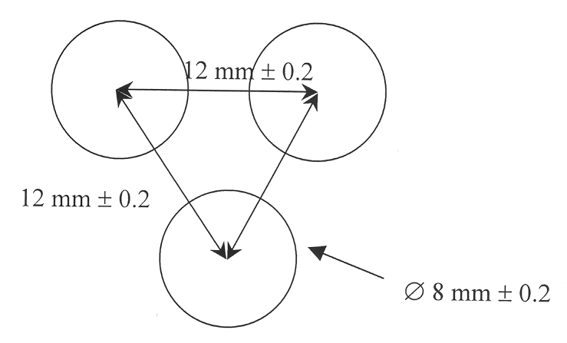

12 мм ± 0,2 мм

Ø 8 мм ± 0,2 мм

12 мм ± 0,2 мм

Верхний и нижний соединительные фланцы задней панели



*Примечание*: Для целей упрощения монтажа крепежные отверстия в нижнем соединительном фланце могут иметь открытый паз, как показано ниже, при условии обеспечения достаточно плотного зажима во избежание ослабления соединения на протяжении всего испытания на удар.

Рис. 8

600 + 1 мм

600 + 1 мм

150 + 1 мм

Край барьера

28 ± 1 мм

**R** 5 мм

Низ

Край тележки

Рис. 9  
Вентиляционная решетка

Вентиляционное устройство представляет собой конструкцию в виде панели толщиной 5 мм и шириной 20 мм. Для обеспечения горизонтальной циркуляции воздуха в вертикальных пластинах (причем только в них) просверливаются по девять отверстий диаметром 8 мм.

 Вид сбоку

Приложение 5 — Добавление 1

Кривые соотношения сила–смещение для статических испытаний

Рис. 1a  
Блоки 1 и 3

Рис. 1b  
Блок 2

Рис. 1c  
Блок 4



Смещение (см)

Сила (кН)

Рис. 1d  
**Блоки 5 и 6**

Приложение 5 — Добавление 2

Кривые соотношения сила–смещение для динамических испытаний

Рис. 2а  
Блоки 1 и 3

Рис. 2b  
Блок 2

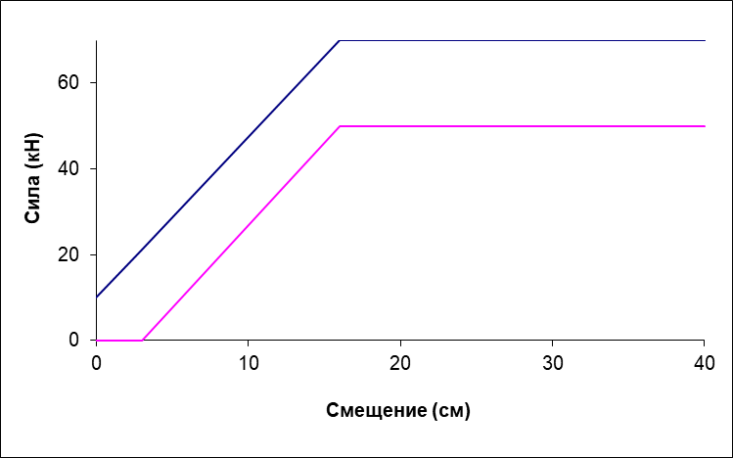

3

Рис. 2c  
Блок 4

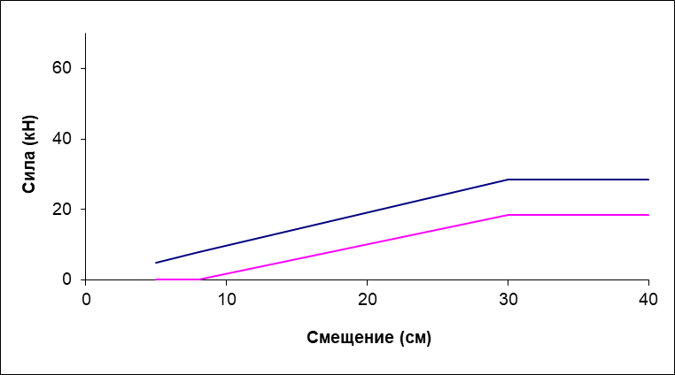

28.5

18,5

30

5

8

5

Рис. 2d  
Блоки 5 и 6

25,5

5

5 8

Рис. 2e   
В целом для блоков

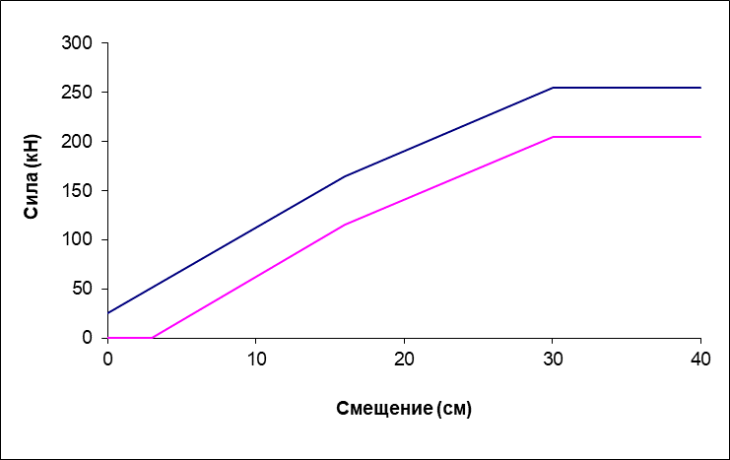

255

205

30

16

165

115

3

50

5

0

Приложение 6

Техническое описание манекена для испытания на боковой удар

1. Общие положения

1.1 Описание предписанного настоящими Правилами манекена для испытания на боковой удар, включая аппаратуру и калибровку, приведено на технических чертежах и в руководстве для пользователя[11]1.

1.2 Размеры и массы манекена для испытания на боковой удар, выполненного без предплечий и кистей рук, соответствуют 50-му процентилю по взрослым лицам мужского пола.

1.3 Манекен для испытания на боковой удар состоит из скелета, изготовленного из металла и пластмассы и покрытого каучуком, пластмассой и пенополиуретаном, имитирующими мягкие ткани.

2. Конструкция

2.1 Схему конструкции манекена для испытания на боковой удар см. на   
рис. 1, а его составные части — в таблице 1 настоящего приложения.

2.2 Голова

2.2.1 Голова изображена на рис. 1 настоящего приложения как элемент № 1.

2.2.2 Голова состоит из алюминиевого каркаса, покрытого эластичной виниловой оболочкой, имитирующей кожу. Внутренняя часть каркаса представляет собой полость, в которой размещаются трехмерные акселерометры и балласт.

2.2.3 В точке сочленения голова−шея устанавливают макет датчика нагрузки. Этот элемент может быть заменен датчиком нагрузки на верхнюю часть шеи.

2.3 Шея

2.3.1 Шея изображена на рис. 1 настоящего приложения как элемент № 2.

2.3.2 Шея состоит из узла сочленения голова−шея, узла сочленения шея−грудная клетка и центральной секции, соединяющей эти два узла сочленения между собой.

2.3.3 Узел сочленения голова–шея (элемент № 2а) и узел сочленения шея−грудная клетка (элемент № 2с) представляют собой узлы сочленения, каждый из которых состоит из двух алюминиевых дисков, соединенных между собой посредством полусферического винта и восьми резиновых амортизаторов.

2.3.4 Цилиндрическая центральная секция (элемент № 2b) изготовлена из каучука. В каучуковый элемент с обеих сторон впаяны алюминиевые диски узлов сочленения.

2.3.5 Шея устанавливается на опоре шеи, изображенной на рис. 1 настоящего приложения как элемент № 2d. В качестве альтернативы эта опора может быть заменена датчиком нагрузки на нижнюю часть шеи.

2.3.6 Угол между верхней и нижней поверхностями опоры шеи составляет 25°. Поскольку плечевой блок наклонен назад на 5°, угол между осями шеи и туловища составляет 20°.

2.4 Плечи

2.4.1 Плечи изображены на рис. 1 настоящего приложения как элемент № 3.

2.4.2 Плечи состоят из плечевого блока, двух ключиц и пенополиуретанового плечевого кожуха.

2.4.3 Плечевой блок (элемент № 3а) состоит из алюминиевого распорного блока и двух алюминиевых пластин, расположенных соответственно на верхней и на нижней частях этого распорного блока. Обе эти пластины имеют политетрафторэтиленовое покрытие.

2.4.4 Ключицы (элемент № 3b), изготовленные из литого полиуретана, способны смещаться относительно распорного блока. Ключицы удерживаются в их нормальном положении двумя эластичными тросами (элемент № 3с), которые закреплены на задней части плечевого блока. Положение внешних краев обеих ключиц соответствует нормальному положению рук.

2.4.5 Плечевой кожух (элемент № 3d) изготовлен из пенополиуретана низкой плотности и прикреплен к плечевому блоку.

2.5 Грудная клетка

2.5.1 Грудная клетка изображена на рис. 1 настоящего приложения как элемент № 4.

2.5.2 Грудная клетка состоит из жесткого блока грудного отдела позвоночника и трех идентичных реберных модулей.

2.5.3 Блок грудного отдела позвоночника (элемент № 4а) изготовлен из стали. На задней поверхности установлены стальная распорка и изогнутая полиуретановая спинная пластина (элемент № 4b).

2.5.4 Верхняя поверхность блока грудного отдела позвоночника наклонена назад на 5°.

2.5.5 На нижней поверхности блока грудного отдела позвоночника установлен датчик нагрузки Т12 или макет датчика нагрузки (элемент № 4j).

2.5.6 Реберный модуль (элемент № 4с) состоит из стальной реберной дуги, покрытой пенополиуретаном с открытыми порами, имитирующим мягкие ткани (элемент № 4d), узла линейной направляющей системы (элемент № 4е), соединяющего ребро и блок грудного отдела позвоночника, гидравлического амортизатора (элемент № 4f) и жесткой пружины амортизатора (элемент № 4g).

2.5.7 Линейная направляющая система (элемент № 4е) позволяет чувствительной части реберной дуги (элемент № 4d) смещаться относительно блока грудного отдела позвоночника (элемент № 4а) и нечувствительной части. Узел направляющей системы снабжен игольчатыми роликовыми подшипниками.

2.5.8 Узел направляющей системы имеет регулировочную пружину (элемент № 4h).

2.5.9 Датчик смещения ребер (элемент № 4i) может устанавливаться на части направляющей системы, смонтированной на блоке грудного отдела позвоночника (элемент № 4е), и соединяться с внешней частью направляющей системы на чувствительной стороне ребра.

2.6 Руки

2.6.1 Руки изображены на рис. 1 настоящего приложения как элемент № 5.

2.6.2 Руки имеют пластмассовый скелет, покрытый полиуретановыми «мягкими тканями» и полихлорвиниловой оболочкой, имитирующей кожу. Имитация мягких тканей состоит из верхней части, изготовленной из литого полиуретана высокой плотности, и пенополиуретановой нижней части.

2.6.3 Плечевой сустав обеспечивает возможность установки руки в фиксированные положения под углом 0°, 40° и 90° по отношению к оси туловища.

2.6.4 Плечевой сустав обеспечивает возможность перемещения руки лишь в плоскости сгибания–разгибания.

2.7 Поясничный отдел позвоночника

2.7.1 Поясничный отдел позвоночника изображен на рис. 1 настоящего приложения как элемент № 6.

2.7.2 Поясничный отдел позвоночника состоит из монолитного резинового цилиндра с двумя стальными соединительными пластинами на каждом его конце и стального троса внутри этого цилиндра.

2.8 Брюшная секция

2.8.1 Брюшная секция изображена на рис. 1 настоящего приложения как элемент № 7.

2.8.2 Брюшная секция состоит из твердой центральной части и пенополиуретанового покрытия.

2.8.3 Центральная часть брюшной секции представляет собой металлический литой блок (элемент № 7а). На верхней части литого блока устанавливается покрывающая пластина.

2.8.4 Покрытие (элемент № 7b) изготовлено из пенополиуретана. По обеим сторонам пенополиуретанового покрытия устанавливаются гнутые резиновые пластины, заполненные свинцовыми гранулами.

2.8.5 На каждой стороне брюшной секции между пенополиуретановым покрытием и твердым литым блоком могут устанавливаться либо три датчика силы (элемент № 7с), либо три макета датчиков без измерительных приспособлений.

2.9 Таз

2.9.1 Таз изображен на рис. 1 настоящего приложения как элемент № 8.

2.9.2 Таз состоит из крестцового блока, двух крыльев подвздошной кости, двух тазобедренных суставов и пенополиуретанового покрытия, имитирующего мягкие ткани.

2.9.3 Крестец (элемент № 8а) состоит из металлического блока, имеющего соответствующую массу, и металлической пластины, установленной на верхней части этого блока. С задней стороны блока имеется выемка для облегчения установки аппаратуры.

2.9.4 Крылья подвздошной кости (элемент № 8b) изготовлены из полиуретана.

2.9.5 Тазобедренные суставы (элемент № 8с) изготовлены из стали. Они состоят из держателя верхней части бедра и шарового шарнира, соединенного с осью, проходящей через точку «Н» манекена.

2.9.6 Система, имитирующая мягкие ткани (элемент № 8d), состоит из полихлорвиниловой оболочки, имитирующей кожу и заполненной пенополиуретаном. В месте расположения точки «Н» оболочка, имитирующая кожу, заменена блоком из пенополиуретана с открытыми порами (элемент № 8е), под которым находится стальная пластина, установленная на крыле подвздошной кости при помощи опоры оси, проходящей через шаровой шарнир.

2.9.7 Крылья подвздошной кости прикреплены к крестцовому блоку на его задней стороне и соединены между собой в точке лонного сочленения датчиком силы (элемент № 8f) или макетом датчика.

2.10 Ноги

2.11 Ноги изображены на рис. 1 настоящего приложения как элемент № 9.

2.11.1 Ноги состоят из металлического скелета, покрытого пенополиуретаном, имитирующим мягкие ткани, и полихлорвиниловой оболочкой, имитирующей кожу.

2.11.2 Имитация мягких тканей бедренной части ног выполнена из литого полиуретана высокой плотности, покрытого полихлорвиниловой оболочкой, имитирующей кожу.

2.11.3 Коленные и голеностопные соединения обеспечивают возможность перемещения только в плоскости сгибания–разгибания.

2.12 Костюм

2.12.1 Костюм не показан на рис. 1 настоящего приложения.

2.12.2 Костюм изготовлен из резины и покрывает плечи, грудную клетку, верхние части рук, брюшную секцию и поясничный отдел позвоночника, верхнюю часть таза.

Рис. 1  
Конструкция манекена для испытания на боковой удар



Таблица 1  
Составные части манекена для испытания на боковой удар (см. рис. 1)

| *Элемент* | *№* | *Описание* | | | *Количество* | |
| --- | --- | --- | --- | --- | --- | --- |
| 1 |  | Голова | |  | 1 |  |
| 2 |  | Шея | |  | 1 |  |
|  | 2a |  | Узел сочленения голова−шея | |  | 1 |
|  | 2b |  | Центральная секция | |  | 1 |
|  | 2c |  | Узел сочленения шея−грудная клетка | |  | 1 |
|  | 2d |  | Опора шеи | |  | 1 |
| 3 |  | Плечи | |  | 1 |  |
|  | 3a |  | Плечевой блок | |  | 1 |
|  | 3b |  | Ключицы | |  | 2 |
|  | 3c |  | Эластичный трос | |  | 2 |
|  | 3d |  | Плечевой кожух из пенополиуретана | |  | 1 |
| 4 |  | Грудная клетка | | | 1 |  |
|  | 4a |  | Грудной отдел позвоночника | |  | 1 |
|  | 4b |  | Спинная пластина (изогнутая) | |  | 1 |
|  | 4c |  | Реберный модуль | |  | 3 |
|  | 4d |  | Реберная дуга, покрытая мягкими тканями | |  | 3 |
|  | 4e |  | Узел поршневого цилиндра | |  | 3 |
|  | 4f |  | Амортизатор | |  | 3 |
|  | 4g |  | Жесткая пружина амортизатора | |  | 3 |
|  | 4h |  | Регулировочная пружина | |  | 3 |
|  | 4i |  | Датчик смещений | |  | 3 |
|  | 4j |  | Датчик нагрузки Т12 или макет датчика | |  | 1 |
| 5 |  | Рука | |  | 2 |  |
| 6 |  | Поясничный отдел позвоночника | | | 1 |  |
| 7 |  | Брюшная секция | | | 1 |  |
|  | 7a |  | Центральный литой блок | |  | 1 |
|  | 7b |  | Покрытие из пенополиуретана | |  | 1 |
|  | 7c |  | Датчик силы | |  | 3 |
| 8 |  | Таз | |  | 1 |  |
|  | 8a |  | Крестцовый блок | |  | 1 |
|  | 8b |  | Крыло подвздошной кости | |  | 2 |
|  | 8c |  | Блок тазобедренного сустава | |  | 2 |
|  | 8d |  | Покрытие, имитирующее мягкие ткани | |  | 1 |
|  | 8e |  | Пенополиуретановый блок в точке «Н» | |  | 2 |
|  | 8f |  | Датчик силы или макет | |  | 1 |
| 9 |  | Нога | |  | 2 |  |
| 10 |  | Костюм | |  | 1 |  |

3. Монтаж манекена

3.1 Голова–шея

3.1.1 Регламентированное усилие затяжки полусферических винтов при монтаже шеи составляет 10∙Нм.

3.1.2 Блок модели головы и датчика нагрузки на верхнюю часть шеи крепится к пластине узла сочленения голова–шея при помощи четырех винтов.

3.1.3 Пластина узла сочленения шея–грудная клетка крепится к опоре шеи при помощи четырех винтов.

3.2 Шея–плечи–грудная клетка

3.2.1 Опора шеи крепится к плечевому блоку при помощи четырех винтов.

3.2.2 Плечевой блок крепится к верхней части блока грудного отдела позвоночника при помощи трех винтов.

3.3 Плечи–руки

3.3.1 Руки крепятся к ключицам при помощи винта и упорного подшипника. Винт затягивается настолько, чтобы сила удержания руки в ее шарнире составляла 1–2 g.

3.4 Грудная клетка–поясничный отдел позвоночника–брюшная секция

3.4.1 Направление установки реберных модулей в грудной клетке должно соответствовать заданной стороне удара.

3.4.2 Соединительный элемент поясничного отдела позвоночника крепится к датчику нагрузки Т12 или макету датчика нагрузки в нижней части грудного отдела позвоночника при помощи двух винтов.

3.4.3 Соединительный элемент поясничного отдела позвоночника крепится к верхней пластине поясничного отдела позвоночника при помощи четырех винтов.

3.4.4 Крепежный фланец центрального литого блока брюшной секции зажимается между соединительным элементом поясничного отдела позвоночника и верхней пластиной поясничного отдела позвоночника.

3.4.5 Расположение датчиков нагрузки на брюшную секцию должно соответствовать заданной стороне удара.

3.5 Поясничный отдел позвоночника–таз–ноги

3.5.1 Поясничный отдел позвоночника крепится к покрывающей пластине крестцового блока при помощи трех винтов. В случае использования датчика нагрузки на нижнюю часть поясничного отдела позвоночника для этого используется четыре винта.

3.5.2 Нижняя пластина поясничного отдела позвоночника крепится к крестцовому блоку таза при помощи трех винтов.

3.5.3 Ноги крепятся к держателю верхней части бедра тазобедренного сустава при помощи винта.

3.5.4 Коленные и голеностопные соединения ног могут регулироваться для получения удерживающей силы 1–2 g.

4. Основные характеристики

4.1 Масса

4.1.1 Значения массы основных элементов манекена приведены в таблице 2 настоящего приложения:

Таблица 2  
Значения массы элементов манекена

| *Элемент (часть тела)* | *Масса (кг)* | *Допуск ± (кг)* | *Основное содержание* |
| --- | --- | --- | --- |
| Голова | 4,0 | 0,2 | Весь блок головы, включая трехмерный акселерометр и датчик нагрузки на верхнюю часть шеи или его макет |
| Шея | 1,0 | 0,05 | Шея, без опоры шеи |
| Грудная клетка | 22,4 | 1,0 | Опора шеи, плечевой кожух, плечевой блок, винты соединения рук, блок грудного отдела позвоночника, спинная пластина, реберные модули, датчики смещения ребер, датчик нагрузки на спинную пластину или его макет, датчик нагрузки Т12 или его макет, центральный литой блок брюшной секции, датчики нагрузки на брюшную секцию,  2/3 части костюма |
| Рука (каждая) | 1,3 | 0,1 | Плечо руки, включая регулировочную пластину (для каждой руки) |
| Брюшная секция и поясничный отдел позвоночника | 5,0 | 0,25 | Покрытие брюшной секции, имитирующее мягкие ткани, и поясничный отдел позвоночника |
| Таз | 12,0 | 0,6 | Крестцовый блок, крепежная пластина поясничного отдела позвоночника, шаровые шарниры тазобедренных суставов, держатели верхней части бедер, крылья подвздошной кости, датчик нагрузки на лонное сочленение, покрытие таза, имитирующее мягкие ткани, 1/3 часть костюма |
| Нога (каждая) | 12,7 | 0,6 | Ступня, нижняя и верхняя часть ноги, а также тело до точки соединения с бедром (каждым) |
| Всего по манекену | 72,0 | 1,2 |  |

4.2 Основные размеры

4.2.1 Основные размеры манекена для испытания на боковой удар (включая костюм), указанные на рис. 2 настоящего приложения, приведены в таблице 3 настоящего приложения.

Размеры указаны без учета костюма.

Рис. 2  
Основные размеры манекена  
(см. таблицу 3)

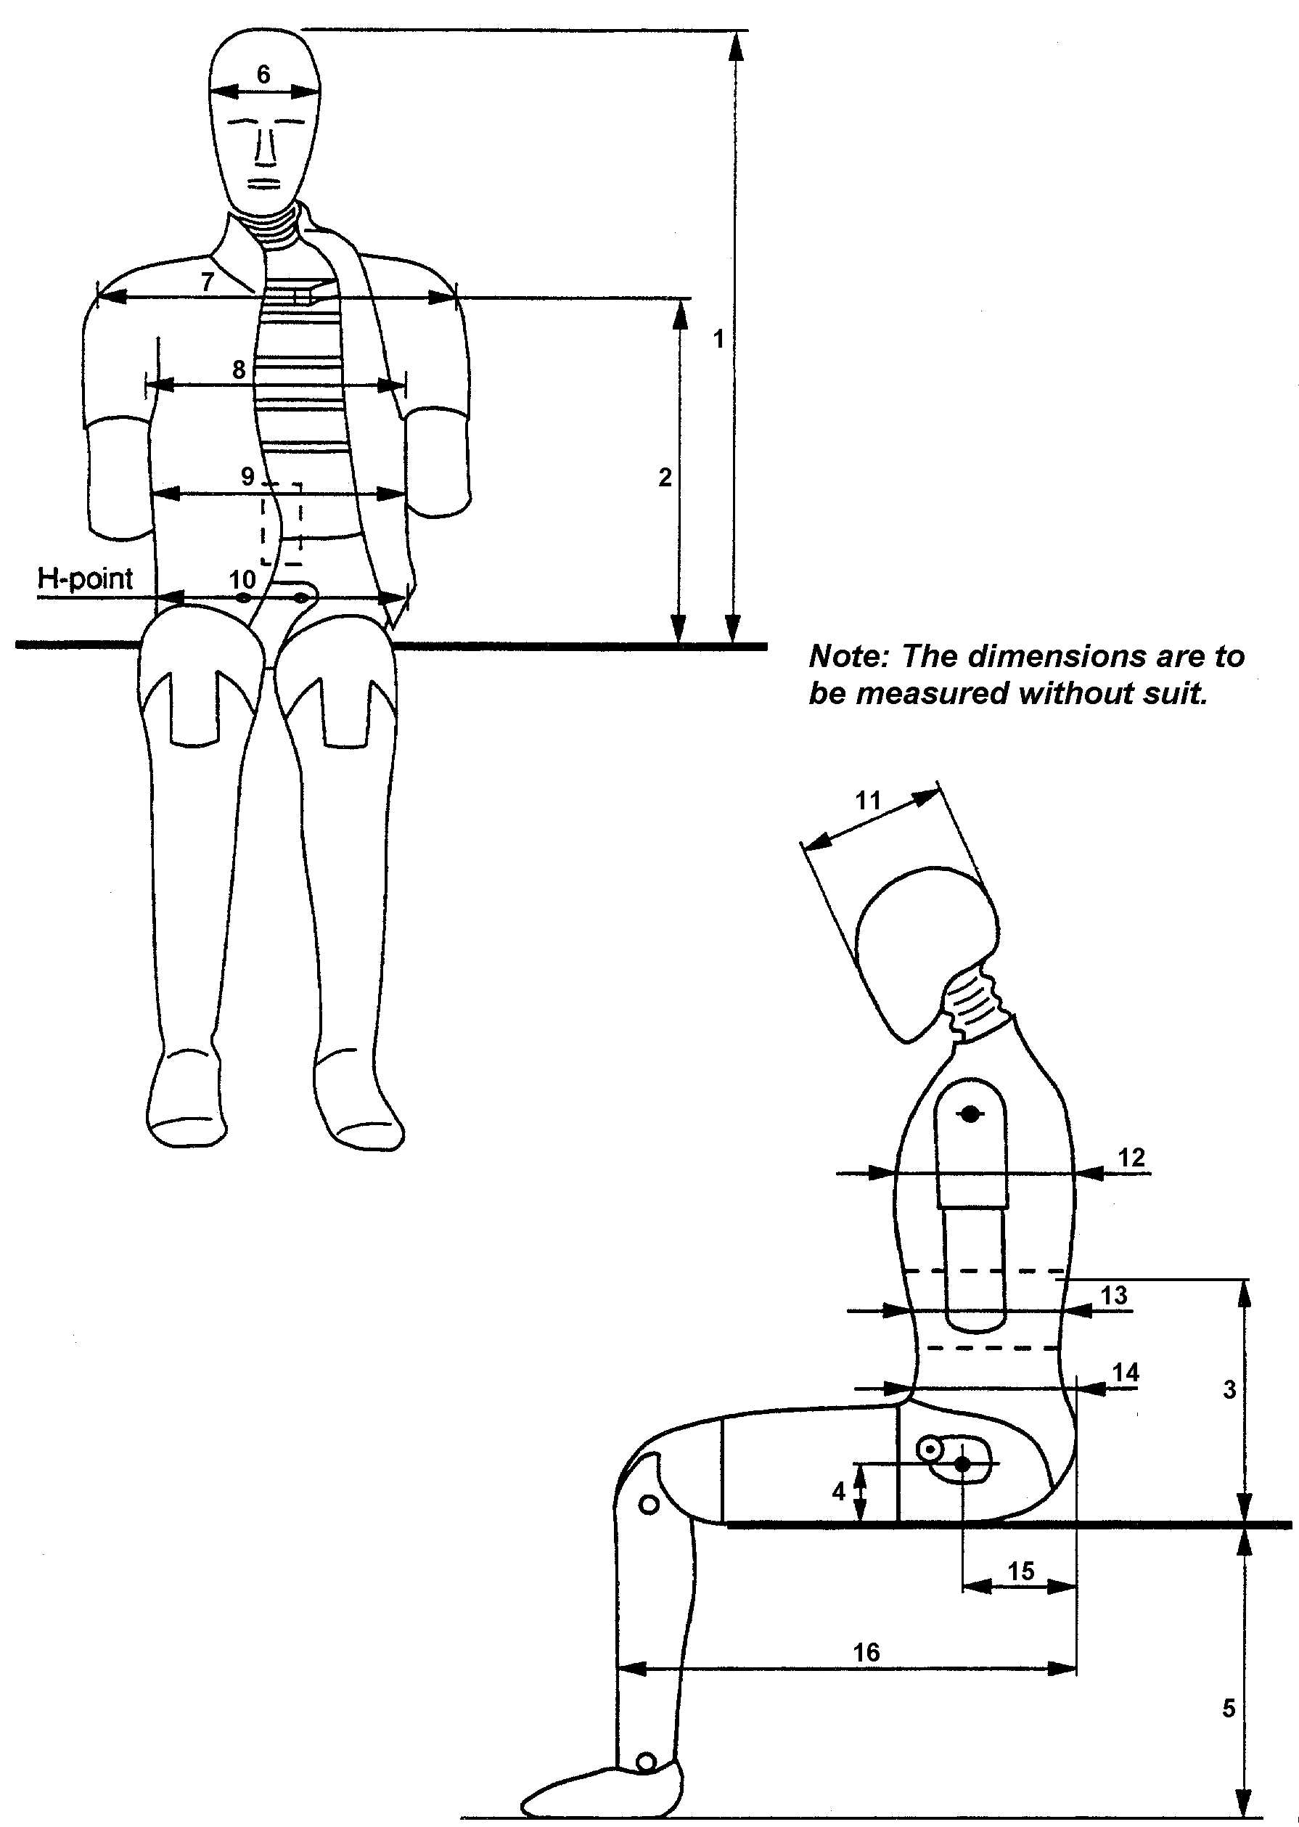

**Точка «Н»**

***Примечание: Замеры проводят без костюма.***

Таблица 3  
Основные размеры манекена

| *№* | *Параметр* | *Размер (мм)* |
| --- | --- | --- |
| 1 | Высота в сидячем положении | 909 ± 9 |
| 2 | Сиденье — плечевой сустав | 565 ± 7 |
| 3 | Сиденье — нижняя поверхность блока грудного отдела позвоночника | 351 ± 5 |
| 4 | Сиденье — тазобедренный сустав (центр винта) | 100 ± 3 |
| 5 | Подошва стопы — сиденье, сидячее положение | 442 ± 9 |
| 6 | Ширина головы | 155 ± 3 |
| 7 | Ширина плеч с учетом рук | 470 ± 9 |
| 8 | Ширина грудной клетки | 327 ± 5 |
| 9 | Ширина брюшной секции | 290 ± 5 |
| 10 | Ширина таза | 355 ± 5 |
| 11 | Глубина головы | 201 ± 5 |
| 12 | Глубина грудной клетки | 276 ± 5 |
| 13 | Глубина брюшной секции | 199 ± 5 |
| 14 | Глубина таза | 240 ± 5 |
| 15 | Задняя поверхность ягодиц — тазобедренный сустав (центр винта) | 155 ± 5 |
| 16 | Задняя поверхность ягодиц — передняя поверхность колена | 606 ± 9 |

5. Сертификация манекена

5.1 Сторона удара

5.1.1 Элементы манекена должны проходить сертификацию с левой или правой стороны в зависимости от того, какая из сторон транспортного средства подвергается удару.

5.1.2 Конфигурации манекена с учетом направления установки реберных модулей и расположения датчиков нагрузки на брюшную секцию должны соответствовать заданной стороне удара.

5.2 Аппаратура

5.2.1 Всю аппаратуру калибруют в соответствии с требованиями, изложенными в документации, указанной в пункте 1.1 настоящего приложения.

5.2.2 Все каналы аппаратуры должны соответствовать стандарту ISO 6487:2000 или спецификации каналов записи данных SAE J211   
(март 1995 года).

5.2.3 Этому предписанию должны соответствовать как минимум 10 каналов:

ускорения головы (3),

смещения ребер в грудной клетке (3),

нагрузки на брюшную секцию (3) и

нагрузки на лонное сочленение (1).

5.2.4 Дополнительно имеется ряд факультативных каналов аппаратуры (38):

нагрузки на верхнюю часть шеи (6),

нагрузки на нижнюю часть шеи (6),

нагрузки на ключицы (3),

нагрузки на спинную пластину (4),

ускорения Т1 (3),

ускорения Т12 (3),

ускорения ребер (6, по 2 на каждое ребро),

нагрузки на спину Т12 (4),

нагрузки на нижнюю часть поясницы (3),

ускорений таза (3) и

нагрузок на бедра (6).

Могут использоваться 4 дополнительных канала регистрации положения:

вращения грудной клетки (2) и

вращения таза (2).

5.3 Визуальный осмотр

5.3.1 Все элементы манекена должны подвергаться визуальному осмотру на предмет наличия повреждений и при необходимости должны быть заменены до начала сертификационного испытания.

5.4 Общая схема проведения испытания

5.4.1 На рис. 3 настоящего приложения показана схема проведения всех сертификационных испытаний на манекене, используемом для испытания на боковой удар.

5.4.2 Установки для проведения сертификационных испытаний и процедуры испытания должны соответствовать спецификациям и требованиям, изложенным в документации, указанной в пункте 1.1.

5.4.3 Испытания головы, шеи, грудной клетки и поясничного отдела позвоночника проводятся на демонтированных элементах манекена.

5.4.4 Испытания плеч, брюшной секции и таза проводятся на собранном манекене (без костюма, обуви и нижнего белья). В ходе этих испытаний манекен устанавливается на плоской поверхности, причем между манекеном и этой плоской поверхностью помещаются два листа из политетрафторэтилена толщиной не более 2 мм.

5.4.5 До начала испытания все элементы, подлежащие сертификации, должны выдерживаться в испытательной лаборатории в течение по крайней мере 4 часов при температуре 18–22 °С включительно и относительной влажности 10−70 % включительно.

5.4.6 Продолжительность периода времени между двумя последовательными сертификационными испытаниями одного и того же элемента должна составлять не менее 30 минут.

5.5 Голова

5.5.1 Блок модели головы, включающий макет датчика нагрузки на верхнюю часть шеи, сертифицируется на основе проведения испытания методом сбрасывания с высоты 200 ± 1 мм на плоскую и твердую поверхность удара.

5.5.2 Угол между поверхностью удара и среднесагиттальной плоскостью головы составляет 35° ± 1°, что обеспечивает удар верхней части головы (это может быть достигнуто при помощи стропа или опорного кронштейна для сбрасывания модели головы массой 0,075 ± 0,005 кг).

5.5.3 Пиковое значение соответствующего ускорения модели головы, подвергнутое фильтрации по КЧХ 1000 согласно стандарту ISO 6487:2000, должно находиться в пределах 100−150 g включительно.

5.5.4 Характеристики модели головы могут корректироваться для удовлетворения соответствующим требованиям посредством изменения фрикционных характеристик поверхности раздела кожа–череп (например, с использованием талька или политетрафторэтиленового аэрозоля).

5.6 Шея

5.6.1 Узел сочленения голова−шея крепится к специально используемой для целей сертификационного испытания модели головы массой 3,9 ± 0,05 кг (см. рис. 6) при помощи контактной пластины толщиной 12 мм и массой 0,205 ± 0,05 кг.

5.6.2 Модель головы и шея крепятся в перевернутом положении к нижней части маятника сгибания шеи[12]2, который обеспечивает боковое перемещение системы.

5.6.3 Маятник сгибания шеи оснащен одномерным акселерометром в соответствии с описанием маятника (см. рис. 5).

5.6.4 Маятник сгибания шеи должен свободно падать с высоты, выбранной таким образом, чтобы скорость в момент удара, измеренная в точке расположения акселерометра на маятнике, достигла 3,4 ± 0,1 м/с.

5.6.5 Скорость движения маятника сгибания шеи замедляется со скорости удара до нуля при помощи соответствующего устройства[13]3, описание которого приведено в спецификации маятника (см. рис. 5), причем кривая замедления должна находиться в пределах, указанных на рис. 7 и в таблице 4 настоящего приложения. Информацию по всем каналам записи регистрируют в соответствии со стандартом ISO 6487:2000 или спецификацией каналов записи данных SAE J211 (март 1995 года) и подвергают цифровой фильтрации по КЧХ 180 согласно стандарту ISO 6487:2000 или КЧХ 180 согласно стандарту SAE J211:1995. Значение замедления маятника подлежит фильтрации по КЧХ 60 согласно стандарту ISO 6487:2000 или КЧХ 60 согласно стандарту SAE J211:1995.

Таблица 4  
Коридор допустимых значений замедления маятника   
для сертификационного испытания шеи

| *Верхний предел Время (с)* | *Скорость (м/с)* | *Нижний предел Время (с)* | *Скорость (м/с)* |
| --- | --- | --- | --- |
| 0,001 | 0,0 | 0 | −0,05 |
| 0,003 | −0,25 | 0,0025 | −0,375 |
| 0,014 | −3,2 | 0,0135 | −3,7 |
|  |  | 0,017 | −3,7 |

5.6.6 Максимальный угол отклонения модели головы по отношению к маятнику (угол dθA + dθC на рис. 6) должен составлять 49,0°−59,0° включительно и должен наблюдаться в пределах 54,0−66,0 м/с включительно.

5.6.7 Максимальные значения смещений центра тяжести модели головы, измеренные в пределах углов dθA и dθВ (см. рис. 6), должны составлять: угол отклонения основания маятника вперед dθA — от 32,0° до 37,0° включительно в пределах 53,0–63,0 м/с включительно, а угол отклонения основания маятника назад dθВ — от 0,81*(угол dθA) +1,75° до 0,81*  
(угол dθA) +4,25° включительно в пределах 54,0−64,0 м/с включительно.

5.6.8 Характеристики шеи могут корректироваться посредством замены восьми амортизаторов круглой формы амортизаторами, имеющими иную твердость по Шору.

5.7 Плечи

5.7.1 Длина эластичного троса должна быть скорректирована таким образом, чтобы для обеспечения движения ключицы вперед требовалась сила 27,5–32,5 Н включительно, прилагаемая в направлении вперед на расстоянии 4 ± 1 мм от наружного края ключицы в плоскости движения ключицы.

5.7.2 Манекен устанавливается на плоской горизонтальной твердой поверхности без задней опоры. Грудная клетка располагается вертикально, а руки устанавливаются под углом 40° ± 2° к вертикали. Ноги устанавливаются горизонтально.

5.7.3 Ударный элемент представляет собой маятник, имеющий массу   
23,4 ± 0,2 кг, диаметр 152,4 ± 0,25 мм и радиус закругления краев   
12,7 мм[14]4. Ударный элемент подвешивается на жестко закрепленных петлях при помощи 4 тросов, причем ось этого ударного элемента расположена на расстоянии не менее 3,5 м ниже жестких петель   
(см. рис. 4).

5.7.4 Ударный элемент оснащен акселерометром, чувствительным к перемещению в направлении удара и расположенным на оси ударного элемента.

5.7.5 Ударный элемент должен свободно перемещаться до точки соприкосновения с плечом манекена, причем скорость в момент удара должна составлять 4,3 ± 0,1 м/с.

5.7.6 Направление удара перпендикулярно передне-задней оси манекена, а ось ударного элемента совпадает с осью шарнира верхней части руки.

5.7.7 Пиковое значение ускорения ударного элемента, подвергнутое фильтрации по КЧХ 180 согласно стандарту ISO 6487:2000, должно находиться в пределах 7,5–10,5 g включительно.

5.8 Руки

5.8.1 Никакая процедура динамического сертификационного испытания в отношении рук не определена.

5.9 Грудная клетка

5.9.1 Каждый реберный модуль подвергается сертификационному испытанию по отдельности.

5.9.2 Реберный модуль устанавливается на испытательном стенде в вертикальном положении, и цилиндр ребра жестко закрепляется на этом стенде.

5.9.3 Ударный элемент представляет собой свободно падающий блок массой 7,78 ± 0,01 кг с плоской лицевой поверхностью и диаметром 150 ± 2 мм.

5.9.4 Осевая линия ударного элемента должна быть совмещена с осевой линией направляющей системы ребра.

5.9.5 Сила удара определяется высотой сбрасывания, которая составляет 815, 204 и 459 мм. При этих значениях высоты сбрасывания скорость в момент удара составляет соответственно 4, 2 и 3 м/с. Значения высоты сбрасывания должны соблюдаться с точностью до 1 %.

5.9.6 Значение смещения ребра должно измеряться, например, с использованием датчика смещения данного ребра.

5.9.7 Требования в отношении сертификации ребер приведены в таблице 5 настоящего приложения.

5.9.8 Характеристики реберного модуля могут корректироваться путем замены находящейся в цилиндре регулировочной пружины пружиной иной жесткости.

Таблица 5  
Требования в отношении сертификации реберного модуля в целом

| *Последовательность испытаний* | *Высота сбрасывания (точность до 1 %) (мм)* | *Минимальное смещение (мм)* | *Максимальное смещение (мм)* |
| --- | --- | --- | --- |
| 1 | 815 | 46,0 | 51,0 |
| 2 | 204 | 23,5 | 27,5 |
| 3 | 459 | 36,0 | 40,0 |

5.10 Поясничный отдел позвоночника

5.10.1 Поясничный отдел позвоночника крепится к специально используемой для целей сертификационного испытания модели головы массой 3,9 ± 0,05 кг (см. рис. 6) при помощи контактной пластины толщиной 12 мм и массой 0,205 ± 0,05 кг.

5.10.2 Модель головы и поясничный отдел позвоночника крепятся в перевернутом положении к нижней части маятника сгибания шеи[15]5, который обеспечивает боковое перемещение системы.

5.10.3 Маятник сгибания шеи оснащен одномерным акселерометром в соответствии с описанием маятника (см. рис. 5).

5.10.4 Маятник сгибания шеи должен свободно падать с высоты, выбранной таким образом, чтобы скорость в момент удара, измеренная в точке расположения акселерометра на маятнике, достигла 6,05 ± 0,1 м/с.

5.10.5 Скорость движения маятника сгибания шеи замедляется со скорости удара до нуля при помощи соответствующего устройства[16]6, описание которого приведено в спецификации маятника сгибания шеи (см. рис. 5), причем кривая замедления должна находиться в пределах, указанных на рис. 8 и в таблице 6 настоящего приложения. Информацию по всем каналам записи регистрируют в соответствии со стандартом   
ISO 6487:2000 или спецификацией каналов записи данных SAE J211 (март 1995 года) и подвергают цифровой фильтрации по КЧХ 180 согласно стандарту ISO 6487:2000 или КЧХ 180 согласно стандарту   
SAE J211:1995. Значение замедления маятника подлежит фильтрации по КЧХ 60 согласно стандарту ISO 6487:2000 или КЧХ 60 согласно стандарту SAE J211:1995.

Таблица 6  
Коридор допустимых значений замедления маятника для сертификационного испытания поясничного отдела позвоночника

| *Верхний предел Время [с]* | *Скорость [м/с]* | *Нижний предел Время [с]* | *Скорость [м/с]* |
| --- | --- | --- | --- |
| 0,001 | 0,0 | 0 | −0,05 |
| 0,0037 | −0,2397 | 0,0027 | −0,425 |
| 0,027 | −5,8 | 0,0245 | −6,5 |
|  |  | 0,03 | −6,5 |

5.10.6 Максимальный угол отклонения модели головы по отношению к маятнику (угол dθA + dθC на рис. 6) должен составлять 45,0°−55,0° включительно и должен наблюдаться в пределах 39,0−53,0 м/с включительно.

5.10.7 Максимальные значения смещений центра тяжести модели головы, измеренные в пределах углов dθA и dθВ (см. рис. 6), должны составлять: угол отклонения основания маятника вперед dθA — от 31,0° до 35,0° включительно в пределах 44,0−52,0 м/с включительно, а угол отклонения основания маятника назад dθВ — от 0,8* (угол dθA) + 2,00° до 0,8*   
(угол dθA) + 4,50° включительно в пределах 44,0−52,0 м/с включительно.

5.10.8 Характеристики поясничного отдела позвоночника могут корректироваться посредством изменения силы натяжения спинного троса.

5.11 Брюшная секция

5.11.1 Манекен устанавливается на плоской горизонтальной твердой поверхности без задней опоры. Грудная клетка располагается вертикально, а руки и ноги — горизонтально.

5.11.2 Ударный элемент представляет собой маятник, имеющий массу   
23,4 ± 0,2 кг, диаметр 152,4 ± 0,25 мм и радиус закругления краев   
12,7 мм[17]7. Ударный элемент подвешивается на жестко закрепленных петлях при помощи 8 тросов, причем ось этого ударного элемента расположена на расстоянии не менее 3,5 м ниже жестких петель   
(см. рис. 4).

5.11.3 Ударный элемент оснащен акселерометром, чувствительным к перемещению в направлении удара и расположенным на оси ударного элемента.

5.11.4 Маятник имеет горизонтальную ударную часть «подлокотник» массой 1,0 ± 0,01 кг. Общая масса ударного элемента с ударной частью «подлокотник» составляет 24,4 ± 0,21 кг. Высота жесткого «подлокотника» составляет 70 ± 1 мм, ширина — 150 ± 1 мм, он должен иметь возможность вдавливать брюшную секцию на глубину не менее   
60 мм. Осевая линия маятника совпадает с центром «подлокотника».

5.11.5 Ударный элемент должен свободно перемещаться до точки соприкосновения с брюшной секцией манекена, причем скорость в момент удара должна составлять 4,0 ± 0,1 м/с.

5.11.6 Направление удара перпендикулярно передней-задней оси манекена, а ось ударного элемента должна проходить через центр среднего датчика нагрузки на брюшную секцию.

5.11.7 Пиковое значение создаваемого ударным элементом усилия, вычисленное на основе ускорения ударного элемента, подвергнутого фильтрации по КЧХ 180 согласно стандарту ISO 6487:2000 и умноженного на массу ударного элемента/«подлокотника», должно находиться в пределах 4,0–4,8 кН включительно и наблюдаться в пределах 10,6–13,0 м/с включительно.

5.11.8 Значения усилия, полученные при помощи трех датчиков нагрузки на брюшную секцию, должны суммироваться и фильтроваться по КЧХ 600 согласно стандарту ISO 6487:2000. Пиковое значение нагрузки для этой суммы должно находиться в пределах 2,2–2,7 кН включительно и наблюдаться в пределах 10,0−12,3 м/с включительно.

5.12 Таз

5.12.1 Манекен устанавливается на плоской горизонтальной твердой поверхности без задней опоры. Грудная клетка располагается вертикально, а руки и ноги — горизонтально.

5.12.2 Ударный элемент представляет собой маятник, имеющий массу   
23,4 ± 0,2 кг, диаметр 152,4 ± 0,25 мм и радиус закругления краев   
12,7 мм[18]8. Ударный элемент подвешивается на жестко закрепленных петлях при помощи 8 тросов, причем ось этого ударного элемента расположена на расстоянии не менее 3,5 м ниже жестких петель   
(см. рис. 4).

5.12.3 Ударный элемент оснащен акселерометром, чувствительным к перемещению в направлении удара и расположенным на оси ударного элемента.

5.12.4 Ударный элемент должен свободно перемещаться до точки соприкосновения с тазом манекена, причем скорость в момент удара должна составлять 4,3 ± 0,1 м/с.

5.12.5 Направление удара перпендикулярно передней-задней оси манекена, а ось ударного элемента должна проходить через центр задней пластины, на которой расположена точка «Н».

5.12.6 Пиковое значение создаваемого ударным элементом усилия, вычисленное на основе ускорения ударного элемента, подвергнутого фильтрации по КЧХ 180 согласно стандарту ISO 6487:2000 и умноженного на массу ударного элемента, должно находиться в   
пределах 4,4–5,4 кН включительно и наблюдаться в пределах 10,3–15,5 м/с включительно.

5.12.7 Нагрузка на лонное сочленение, значение которого подвергается фильтрации по КЧХ 600 согласно стандарту ISO 6487:2000,   
должна составлять 1,04–1,64 кН включительно и наблюдаться в пределах 9,9–15,9 м/с включительно.

5.13 Ноги

5.13.1 Процедура динамического сертификационного испытания в отношении ног не определена.

Рис. 3  
Схема проведения сертификационного испытания манекена

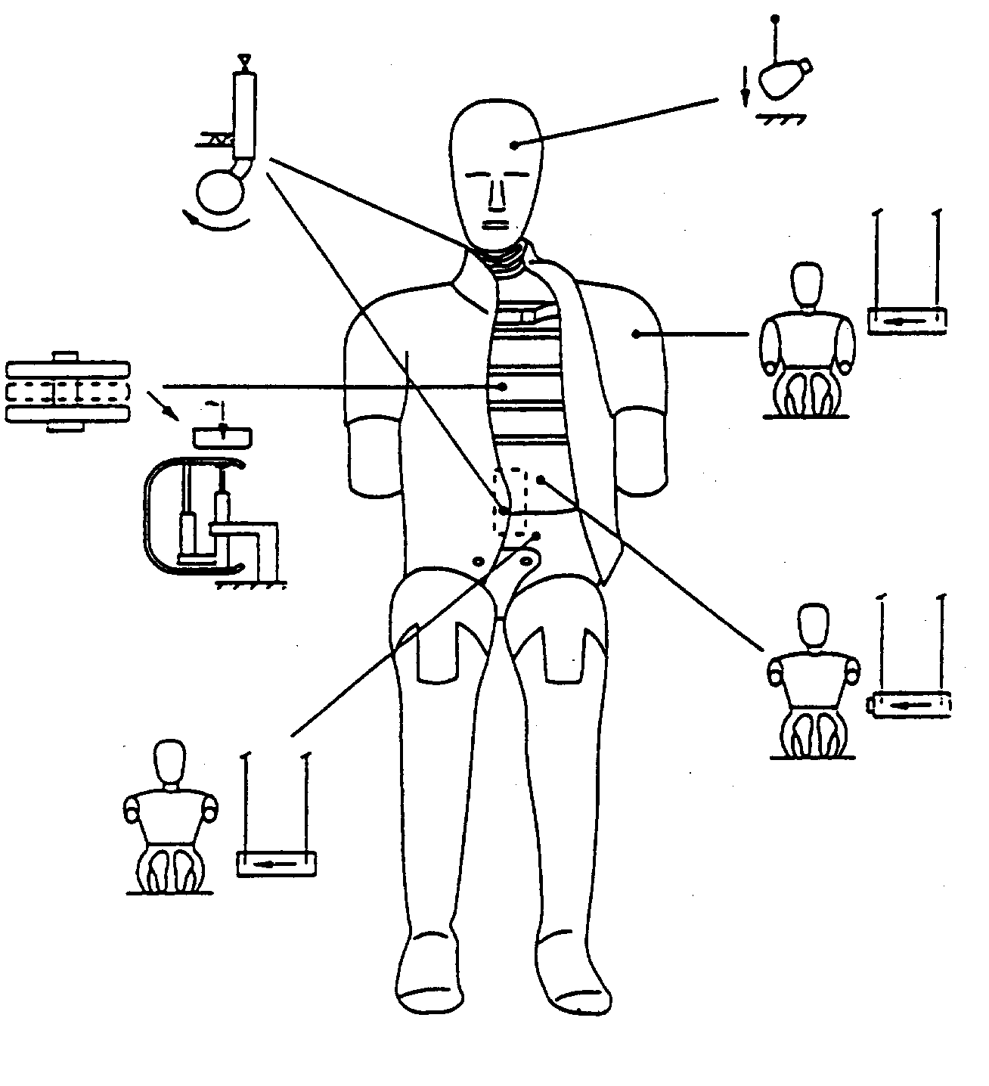

Рис. 4  
Подвеска маятникового ударного элемента массой 23,4 кг

Слева: подвеска на 4 тросах (без перекрещивающихся тросов)

Справа: подвеска на 8 тросах



Рис. 5  
Коридор значений замедления маятника для сертификационного испытания шеи

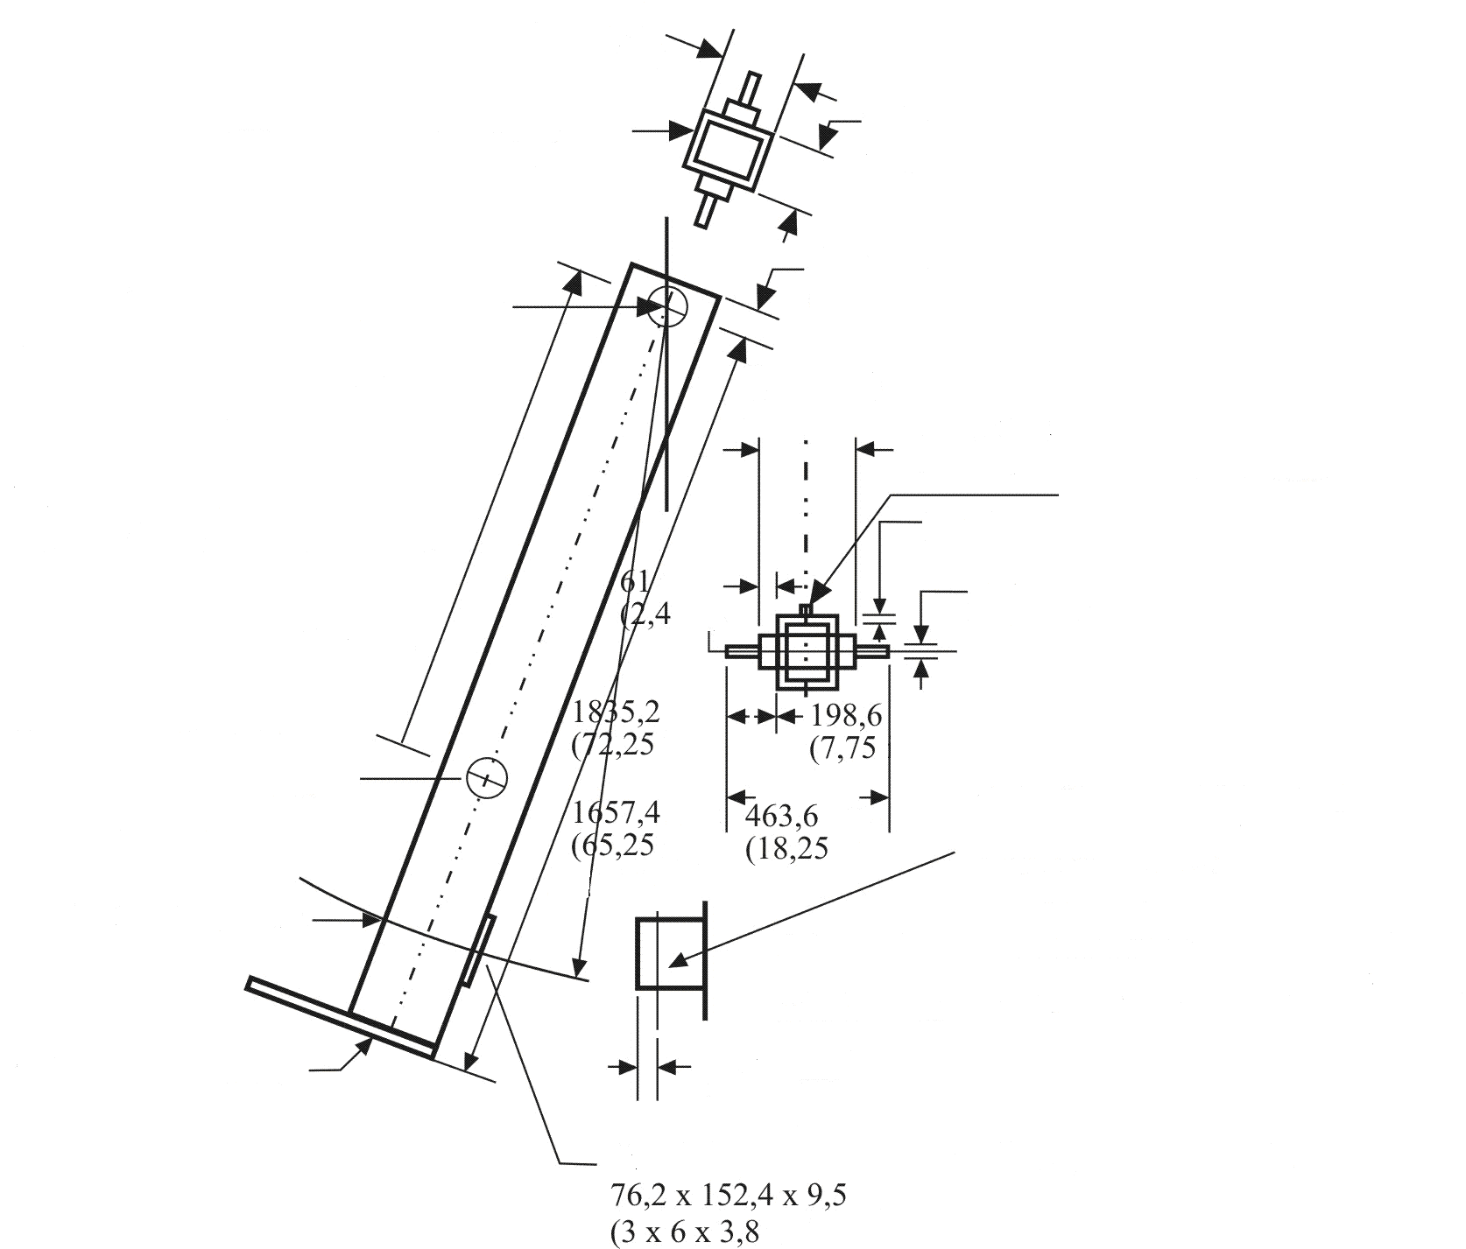

РАДИУС

76,2 х 152,4 х 9,5 мм

(3 х 6 х 3,8 дюйма)

8,28 мм

(32,6 дюйма)

198,1 мм

(7,8 дюйма)

38,1 мм

(1,5 дюйма)

АКСЕЛЕРОМЕТР

ЦЕНТР ТЯЖЕСТИ МАЯТНИКОВОЙ КОНСТРУКЦИИ БЕЗ ИСПЫТУЕМОГО ОБРАЗЦА

101,6 мм

(4 дюйма)

СТРУКТУРНАЯ СТАЛЬНАЯ ТРУБКА

4,8 мм (0,1875 дюйма)

ШАРНИР, диаметр 50,8 мм

(2 дюйма)

Инерциальные характеристики маятника,   
крепежной пластины и крепежных деталей   
без испытуемого образца:   
вес 29,57 кг (65,21 фунта)   
момент инерции 33,2 кг/м2   
(294 дюйм/фунт/с2) относительно   
оси шарнира

АКСЕЛЕРОМЕТР

КРЕПЕЖНАЯ ПЛАСТИНА

УДАРНАЯ ПЛАСТИНА МАЯТНИКА (С ОСТРЫМИ КРАЯМИ)

мм

дюйма)

мм

дюйма)

мм

дюйма)

мм

дюйма)

38,1 мм — ЭТАЛОН

(1,5 дюйма)

Перед началом испытания предварительно наносится удар маятником по ячеистому материалу для обеспечения того, чтобы с ударной пластиной маятника соприкасалось 90−100 % ячеистой поверхности

АЛЮМИНИЕВАЯ ПЛИТА С ГЕКСАГОНАЛЬНОЙ ЯЧЕИСТОЙ СТРУКТУРОЙ 28,8 кг/м3(1,8 фунт/фут3) — ЭТАЛОН

мм

дюйма)

мм

дюйма)

4,8 мм

(188 дюймов)

ось   
маятника

31,8 мм

(1,25 дюйма)

76,2 мм

(3 дюйма)

Рис. 6  
Коридор значений замедления маятника для сертификационного испытания поясничного отдела позвоночника

# 

Рис. 7  
Коридор значений отношения изменения скорости маятника во времени   
для сертификационного испытания шеи

# 

Рис. 8  
Коридор значений отношения изменения скорости маятника во времени   
для сертификационного испытания поясничного отдела позвоночника



Приложение 7

Установка манекена для испытания на боковой удар

1. Общее положение

1.1 Установка манекена для испытания на боковой удар, описанного в приложении 6 к настоящим Правилам, должна осуществляться в соответствии с процедурой, изложенной ниже.

2. Установка

2.1 Коленные и голеностопные соединения отрегулировать таким образом, чтобы они лишь могли поддерживать голень и стопу, вытянутые в горизонтальном положении (регулировка на 1–2 g).

2.2 Проверить соответствие конфигурации манекена заданному направлению удара.

2.3 Манекен должен быть облачен в плотно облегающие кальсоны из эластичной хлопчатобумажной ткани, доходящие до середины голени, и на него может быть надета плотно облегающая майка из эластичной хлопчатобумажной ткани с короткими рукавами.

2.4 Каждая нога должна быть обута в ботинок.

2.5 Поместить манекен на переднее боковое сиденье со стороны удара, как это указано в описании процедуры испытания на боковой удар.

2.6 Плоскость симметрии манекена должна совпадать с вертикальной средней плоскостью соответствующего сиденья.

2.7 Таз манекена должен быть расположен таким образом, чтобы боковая линия, проходящая через точки «H» манекена, была перпендикулярна продольной центральной плоскости сиденья. Линия, проходящая через точки «H» манекена, должна быть горизонтальной и должна иметь максимальный наклон ± 2°[19]1.

Правильность расположения таза манекена может быть проверена относительно точки «H» манекена, используемого для определения этой точки, при помощи отверстий М3 в спинных пластинах с каждой стороны таза манекена ES-2. Отверстия М3 обозначаются как «Hm».   
«Hm» должны находиться в пределах окружности радиусом 10 мм вокруг точки «H» манекена, используемого для определения этой точки.

Правильность расположения таза манекена

2.8 Верхняя часть туловища должна быть наклонена вперед, а затем откинута назад и плотно прижата к спинке сиденья (см. сноску 1). Плечи манекена должны быть разведены полностью назад.

2.9 Независимо от того, на какое сиденье помещен манекен, угол между верхней частью руки и исходной линией туловище–рука с каждой стороны должен составлять 40° ± 5°. Исходная линия туловище–рука определяется как линия пересечения плоскости, касательной к передней поверхности ребер, с продольной вертикальной плоскостью манекена, в которой находится рука.

2.10 При установке манекена на сиденье водителя поместить ступню правой ноги манекена, не допуская смещения таза или туловища, на ненажатую педаль акселератора, причем пятка должна помещаться как можно дальше вперед и опираться на поверхность пола. Ступню левой ноги установить перпендикулярно голени, причем пятка должна находиться на поверхности пола на одной поперечной линии с пяткой правой ноги. Колени манекена установить таким образом, чтобы их внешние поверхности находились на расстоянии 150 ± 10 мм от плоскости симметрии манекена. Бедра манекена, если это возможно при данных условиях, должны соприкасаться с подушкой сиденья.

2.11 При установке манекена на других сиденьях поместить пятки манекена, не допуская смещения таза или туловища, как можно дальше вперед на поверхности пола, причем степень сжатия подушки сиденья не должна превышать степени ее сжатия, обусловленного весом ноги. Колени манекена установить таким образом, чтобы их внешние поверхности находились на расстоянии 150 ± 10 мм от плоскости симметрии манекена.

Приложение 8

Частичное испытание

1. Цель

Цель данных испытаний состоит в проверке того, обладает ли модифицированное транспортное средство по крайней мере такими же (или лучшими) характеристиками поглощения энергии, как и транспортные средства типа, который официально утвержден на основании настоящих Правил.

2. Процедуры и установки

2.1 Исходные испытания

2.1.1 С использованием первоначальных прокладочных материалов, подвергнутых испытанию при официальном утверждении транспортного средства и установленных на новой боковой части корпуса транспортного средства, подлежащего испытанию, проводят два динамических испытания при помощи двух различных ударных элементов (рис. 1).

2.1.1.1 Ударный элемент, имитирующий голову, определенный в пункте 3.1.1 ниже, должен произвести удар на скорости 24,1 км/ч в зоне, в которой происходит соприкосновение с головой манекена «EUROSID» в ходе испытания на удар при официальном утверждении транспортного средства. Результат испытания регистрируют, и вычисляют значение НРС. Однако это испытание не проводят, если в ходе испытаний, описанных в приложении 4 к настоящим Правилам: соприкосновения с головой не произошло или имело место соприкосновение головы только со стеклом окна, причем это стекло не является многослойным.

2.1.1.2 Ударный элемент, имитирующий туловище, определенный в пункте 3.2.1 ниже, должен произвести удар на скорости 24,1 км/ч в боковой зоне, в которой происходит соприкосновение с плечом, рукой и грудной клеткой манекена «EUROSID» в ходе испытания на удар при официальном утверждении транспортного средства. Результат испытания регистрируют, и вычисляют значение НРС.

2.2 Испытание для официального утверждения

2.2.1 С использованием новых прокладочных материалов сиденья и т. д., представленных для целей распространения официального утверждения и установленных на новой боковой части корпуса транспортного средства, проводят повторные испытания, предписанные в пунктах 2.1.1.1 и 2.1.1.2 ниже, регистрируют новые результаты и вычисляют значение их НРС.

2.2.1.1 Если значение НРС, вычисленное на основе результатов обоих испытаний для официального утверждения, ниже значений НРС, полученных в ходе исходных испытаний (проведенных с использованием прокладочных материалов или сидений, относящихся к оригинальному официально утвержденному типу), то распространение предоставляют.

2.2.1.2 Если новые значения НРС превышают значения НРС, полученные в ходе исходных испытаний, то проводят новое полномасштабное испытание   
(с использованием предложенных прокладочных материалов/сидений/  
проч.).

3. Испытательное оборудование

3.1 Ударный элемент, имитирующий голову (рис. 2)

3.1.1 Данное устройство представляет собой полностью управляемый твердый линейный ударный элемент массой 6,8 кг. Его ударная поверхность представляет собой полусферу диаметром 165 мм.

3.1.2 Модель головы оснащена двумя акселерометрами и прибором измерения скорости, причем все они позволяют проводить измерения в направлении удара.

3.2 Ударный элемент, имитирующий туловище (рис. 3)

3.2.1 Данное устройство представляет собой полностью управляемый твердый линейный ударный элемент массой 30 кг. Его размеры и поперечное сечение показаны на рис. 3.

3.2.2 Модель туловища оснащена двумя акселерометрами и прибором измерения скорости, причем все они позволяют проводить измерения в направлении удара.

Приложение 9

Порядок проведения испытания транспортных средств, оснащенных электрическим приводом

В настоящем приложении описан порядок проведения испытания для доказательства соответствия требованиям относительно электробезопасности, изложенным в пункте 5.3.7 настоящих Правил. Например, приемлемой альтернативой описанной ниже процедуре определения сопротивления изоляции могут служить измерения при помощи мегомметра или осциллографа. В таком случае, возможно, понадобится отключить бортовую систему постоянного наблюдения за сопротивлением изоляции.

Перед проведением испытания транспортного средства на удар измеряют и регистрируют напряжение в высоковольтной шине (Ub) (см. рис. 1) для подтверждения того, что оно находится в пределах рабочего напряжения транспортного средства, указанного изготовителем транспортного средства.

1. Схема испытания и комплект испытательного оборудования

Если используется функция разъединения в случае высокого напряжения, то измерения проводят с обеих сторон устройства, выполняющего функцию разъединения.

Вместе с тем если устройство для разъединения в случае высокого давления является составной частью ПСАЭЭ или системы преобразования энергии и высоковольтная шина ПСАЭЭ или система преобразования энергии остается защищенной в соответствии со степенью защиты IPXXB после испытания на удар, то измерения могут проводиться только между устройствами, обеспечивающими разъединение и электрическую нагрузку.

Вольтметр, используемый в ходе этого испытания, должен измерять значения при постоянном токе, причем его внутреннее сопротивление должно составлять по крайней мере 10 мегом.

2. Если измеряется напряжение, то могут использоваться нижеследующие инструкции.

После испытания на удар определяют напряжение в высоковольтной шине (Ub, U1, U2) (см. рис. 1 ниже).

Измерение напряжения проводят не ранее чем через 10 секунд и не позднее чем через 60 секунд после удара.

Данный метод не применяется, если в ходе испытания на электрический привод не подается ток.

Рис. 1  
Измерение Ub, U1, U2

Преобразование энергии

Установка системы

Установка  
ПСАЭЭ

U2

Высоковольтная шина

+

+

Система тяги

Ub

−

−

U1

Электрическая масса

3. Процедура оценки для низкопотенциальной электроэнергии

До удара переключатель S1 и известный разрядный резистор Re подсоединяются параллельно к соответствующей емкости (см. рис. 2 ниже).

a) Не раньше чем через 10 секунд и не позднее чем через 60 секунд после удара переключатель S1 переводят в закрытое положение и в то же время измеряют и регистрируют напряжение Ub и силу тока Ie. Полученные значения напряжения Ub и силы тока Ie интегрируют по периоду времени с момента перевода переключателя S1 в закрытое положение (tc) и до того момента, когда напряжение Ub падает ниже высоковольтного предельного уровня в 60 В при постоянном токе (th). Полученное интегрированное значение равняется полной энергии (TE) в джоулях:



**Ub**

b) Если Ub измеряется в любой момент времени в промежутке между 10 секундами и 60 секундами после удара и емкостное сопротивление емкостей X (Cx) указано изготовителем, то полную энергию (ПЭ) рассчитывают по следующей формуле:

TE = 0,5 x Cx x Ub2

c) Если U1 и U2 (см. рис. 1 выше) измеряются в любой момент времени в промежутке между 10 секундами и 60 секундами после удара и емкостное сопротивление емкостей Y (Cy1, Cy2) указано изготовителем, то полную энергию (TEy1, TEy2) рассчитывают по следующим формулам:

TEy1 = 0,5 x Cy1 x U12

TEy2 = 0,5 x Cy2 x U22.

Данный метод не применяется, если в ходе испытания на электрический привод не подается ток.

Рис. 2  
Примерное измерение количества хранящейся в емкостях Х энергии   
высоковольтной шины

Преобразование энергии

Установка системы

Установка ПСАЭЭ

Высоковольтная шина

+

S1

+

Система тяги

Rе

Ie

−

−

Ub

Электрическая масса

4. Физическая защита

После испытания транспортного средства на удар любые детали, прилегающие к высоковольтным компонентам, должны без использования каких-либо инструментов открываться, разбираться или сниматься. Все остальные прилегающие детали должны рассматриваться в качестве части системы физической защиты.

Для оценки электробезопасности в любой зазор или отверстие в системе физической защиты должен быть вставлен шарнирный испытательный штифт, описанный на рис. 3, с испытательным усилием 10 Н ± 10 %. Если шарнирный испытательный штифт можно полностью или частично ввести в систему физической защиты, то этот штифт должен помещаться туда в каждом из положений, указанных ниже.

Начиная с прямого положения оба шарнира испытательного штифта должны вращаться под углом, доходящим постепенно до 90° по отношению к оси прилегающего сечения штифта, и затем должны устанавливаться в каждом из возможных положений.

Внутренние ограждения рассматриваются в качестве составной части кожуха.

Между шарнирным испытательным штифтом и частями, находящимися под высоким напряжением, внутри ограждения электрозащиты или кожуха в соответствующем случае надлежит последовательно подсоединять источник низкого напряжения (с напряжением не менее 40 В и не более 50 В) с подходящей лампой.

Рис. 3

**Шарнирный испытательный штифт**

**Щуп для проверки вероятности прикосновения**

(Размеры в мм)

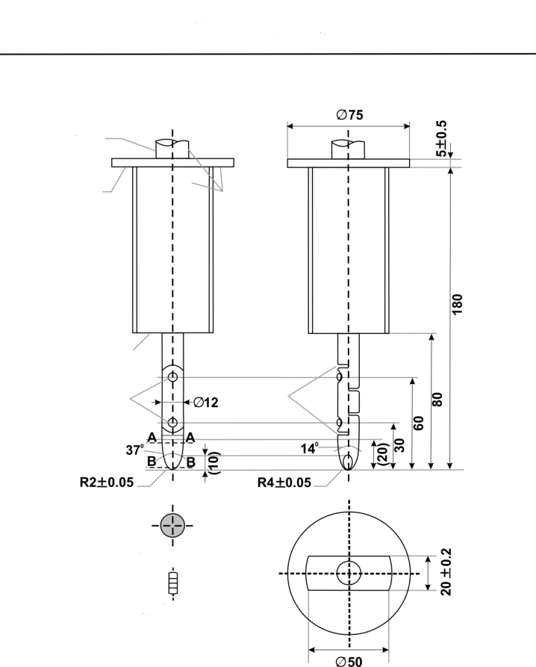

**Шарниры**

**Скосить все острые углы**

**Сечение В−В**

**Сечение А−А**

**Изолирующий**

**материал**

**Предохранительное устройство**

**Рукоятка**

**Цилиндрический**

**Сферический**

**Упорная поверхность**

**Шарнирный испытательный штифт**

**IPXXB**

Материал: металл, если не указано иное.

Линейные размеры приведены в миллиметрах.

Допуски по размерам, не имеющим конкретных допусков:

a) по углам: 0/−10 секунд,

b) по линейным размерам:

i) до 25 мм: 0/−0,05 мм,

ii) свыше 25 мм: ±0,2 мм.

Оба шарнира должны допускать перемещение в одной и той же плоскости и в одном и том же направлении в рамках угла 90° с допуском от 0° до +10°.

Требования, изложенные в пункте 5.3.7.1.3 настоящих Правил, выполнены, если шарнирный испытательный штифт, описанный на рис. 3, не может соприкоснуться с частями, находящимися под высоким напряжением.

Для выяснения того, может ли шарнирный испытательный штифт соприкоснуться с высоковольтными шинами, при необходимости может быть использовано зеркало или волоконный эндоскоп.

Если выполнение этого требования проверяется при помощи сигнальной цепи между шарнирным испытательным штифтом и частями, находящимися под высоким напряжением, то лампа не должна загораться.

4.1 Метод испытания для измерения электрического сопротивления

a) Метод испытания с использованием прибора для измерения сопротивления

Прибор для измерения сопротивления подсоединяют к точкам измерения (как правило, на электрической массе и электропроводящем кожухе/электрозащитном ограждении), и проводят измерение сопротивления при помощи прибора, отвечающего следующим техническим требованиям:

i) прибор для измерения сопротивления: ток измерительной цепи: минимум 0,2 A;

ii) разрешение: 0,01 Ом или меньше;

iii) сопротивление «R» должно быть ниже 0,1 Ом.

b) Метод испытания с использованием источника питания постоянного тока, вольтметра и амперметра.

Источник питания постоянного тока, вольтметр и амперметр подсоединяют к точкам измерения (как правило, на электрической массе и электропроводящем кожухе/электрозащитном ограждении).

Напряжение источника питания постоянного тока регулируют таким образом, чтобы сила тока составляла не менее 0,2 A.

Измеряют силу тока «I» и напряжение «U».

Сопротивление «R» рассчитывают по следующей формуле:

R = U / I

Сопротивление «R» должно быть ниже 0,1 Ом.

*Примечание*: Если для целей измерения напряжения и силы тока используются вводные провода, то каждый такой провод подсоединяют к электрозащитному ограждению/кожуху/ электрической массе по отдельности. При этом контактный зажим для целей измерения напряжения и силы тока может быть общим.

Примерный метод испытания с использованием источника питания постоянного тока, вольтметра и амперметра показан ниже.

Рис. 4

**Примерный метод испытания с использованием источника питания постоянного тока**

**Подключение к незащищенным токопроводящим частям**

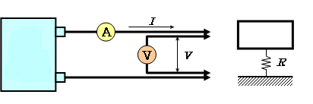

**Незащищенные токопроводящие части**

**Источник питания** **постоянного тока**

**Подключение к электрической массе**

***U***

**Электрическая масса**

5. Сопротивление изоляции

5.1 Общие положения

Сопротивление изоляции для каждой высоковольтной шины транспортного средства измеряют либо определяют посредством расчета с использованием измеренных значений по каждой части или составному элементу высоковольтной шины.

Все измерения для расчета значения(й) напряжения и электрического сопротивления изоляции проводят как минимум через 10 с после удара.

5.2 Метод измерения

Измерение сопротивления изоляции проводят на основе использования соответствующего метода измерения, выбранного из числа методов, указанных в пунктах 5.2.1–5.2.2 настоящего приложения, в зависимости от величины электрического заряда частей под напряжением или сопротивления изоляции.

Диапазон измерений в электрической цепи определяют заранее на основе использования схем электрической цепи. Если высоковольтные шины кондуктивно изолированы друг от друга, то сопротивление изоляции измеряют для каждой электрической цепи.

Кроме того, допускаются такие модификации, необходимые для измерения сопротивления изоляции, как снятие защитных элементов для получения доступа к частям под напряжением, подключение проводов измерительной аппаратуры и внесение изменений в программное обеспечение.

В тех случаях, когда в связи с функционированием бортовой системы контроля за сопротивлением изоляции измеренные значения нестабильны, могут быть произведены определенные модификации, необходимые для проведения измерений, за счет прекращения функционирования соответствующего устройства или его снятия. Кроме того, если соответствующее устройство снято, для доказательства того, что сопротивление изоляции между частями под напряжением и электрической массой остается неизменным, используют комплект чертежей.

Эти модификации не должны влиять на результаты испытания.

Во избежание короткого замыкания и электрического удара необходимо проявлять исключительную осторожность, поскольку для целей такого подтверждения может потребоваться непосредственное включение высоковольтной цепи.

5.2.1 Метод измерения с использованием внешних источников постоянного тока

5.2.1.1 Измерительный прибор

Используют прибор для испытания изоляции на сопротивление, способный создавать напряжение постоянного тока, превышающее рабочее напряжение высоковольтной шины.

5.2.1.2 Метод измерения

Прибор для испытания изоляции на сопротивление подключают между частями под напряжением и электрической массой. Затем измеряют сопротивление изоляции с подачей напряжения постоянного тока, составляющего, по крайне мере, половину рабочего напряжения высоковольтной шины.

Если система имеет несколько диапазонов напряжения (например, в связи с наличием промежуточного преобразователя) в кондуктивно соединенной цепи и если некоторые компоненты не могут выдерживать рабочее напряжение всей цепи, то сопротивление изоляции между этими компонентами и электрической массой может измеряться отдельно с подачей, по крайней мере, половины их собственного рабочего напряжения, причем данные компоненты отключают.

5.2.2 Метод измерения с использованием собственной ПСАЭЭ транспортного средства в качестве источника постоянного тока

5.2.2.1 Условия, касающиеся испытуемого транспортного средства

На высоковольтную шину подается напряжение от собственной ПСАЭЭ и/или системы преобразования энергии транспортного средства, при этом уровень напряжения ПСАЭЭ и/или системы преобразования энергии на всем протяжении испытания должен, по крайней мере, соответствовать номинальному рабочему напряжению, указанному изготовителем транспортного средства.

5.2.2.2 Измерительный прибор

Вольтметр, используемый в ходе этого испытания, должен измерять значения напряжения постоянного тока и иметь внутреннее сопротивление не менее 10 МОм.

5.2.2.3 Метод измерения

5.2.2.3.1 Первый этап

Производят измерение напряжения, как показано на рис. 1, и регистрируют значение напряжения высоковольтной шины (Ub). Значение Ub должно быть не ниже значения номинального рабочего напряжения ПСАЭЭ и/или системы преобразования энергии, указанного изготовителем транспортного средства.

5.2.2.3.2 Второй этап

Измеряют и регистрируют значение напряжения (U1) между отрицательной клеммой высоковольтной шины и электрической массой (см. рис. 1).

5.2.2.3.3 Третий этап

Измеряют и регистрируют значение напряжения (U2) между положительной клеммой высоковольтной шины и электрической массой (см. рис. 1).

5.2.2.3.4 Четвертый этап

Если U1 составляет не менее U2, то между отрицательной клеммой высоковольтной шины и электрической массой помещается известное стандартное сопротивление (Ro). После установки Ro измеряют напряжение (U1') между отрицательной клеммой высоковольтной шины и электрической массой (см. рис. 5).

Уровень электрической изоляции (Ri) рассчитывают по следующей формуле:

Ri = Ro*Ub*(1/U1' – 1/U1)

Рис. 5

**Измерение U1’**

Электрическая масса

Электрическая масса

Высоковольтная шина

Блок системы

преобразования энергии

Установка ПСАЭЭ

U1’

+

-

+

-

Система

преобразо-  
вания

энергии

ПСАЭЭ

Система тяги

R0

Если U2 составляет более U1, то между положительной клеммой высоковольтной шины и электрической массой помещается известное стандартное напряжение (Ro). После установки Ro измеряется напряжение (U2’) между положительной клеммой высоковольтной шины и электрической массой (см. рис. 6 ниже). Уровень электрической изоляции (Ri) рассчитывают по следующей формуле:

Ri = Ro*Ub*(1/U2’ – 1/U2)

Рис. 6

**Измерение U2’**

Электрическое шасси

Электрическая масса

Установка системы

преобразования энергии

R0

U2’

Установка ПСАЭЭ

Высоковольтная шина

+

+

Система тяги

−

−

Электрическая масса

5.2.2.3.5 Пятый этап

Уровень электрической изоляции Ri (Ом), деленный на значение рабочего напряжения высоковольтной шины (В), дает значение сопротивления изоляции (Ом/В).

*Примечание*: Известное стандартное значение Ro (Ом) должно быть равным значению требуемого минимального сопротивления изоляции (Ом/В), умноженному на рабочее напряжение транспортного средства (В) +/−20 %. Ro необязательно должно точно совпадать с этим значением, так как эти уравнения действительны для любого значения Rо; вместе с тем значение Ro в данном диапазоне позволит достаточно точно измерять напряжение.

6. Утечка электролита

Для проверки ПСАЭЭ на предмет утечки электролита в результате испытания на систему физической защиты (корпус) при необходимости может наноситься слой надлежащего покрытия. Если изготовитель не указывает средства, позволяющие проводить различие между утечкой разных жидкостей, то утечку всех жидкостей рассматривают как утечку электролита.

7. Соответствие требованиям об удержании ПСАЭЭ определяется посредством визуальной проверки.

1. * Прежние названия Соглашения:

   Соглашение о принятии единообразных условий официального утверждения и о взаимном признании официального утверждения предметов оборудования и частей механических транспортных средств, совершенное в Женеве 20 марта 1958 года (первоначальный вариант);

   Соглашение о принятии единообразных технических предписаний для колесных транспортных средств, предметов оборудования и частей, которые могут быть установлены и/или использованы на колесных транспортных средствах, и об условиях взаимного признания официальных утверждений, выдаваемых на основе этих предписаний, совершено в Женеве 5 октября 1995 года (Пересмотр 2).
2. В соответствии с определениями, содержащимися в Сводной резолюции о конструкции транспортных средств (СР.3.), документ ECE/TRANS/WP.29/78/Rev.6, пункт 2 — <https://unece.org/transport/standards/transport/vehicle-regulations-wp29/resolutions>.
3. Отличительные номера Договаривающихся сторон Соглашения 1958 года указаны в приложении 3 к Сводной резолюции о конструкции транспортных средств (СР.3),   
   документ ЕСЕ/TRANS/WP.29/78/Rev.3, приложение 3 — <https://unece.org/transport/standards/transport/vehicle-regulations-wp29/resolutions>.
4. До 30 сентября 2000 года параметры обычной продольной регулировки в целях соблюдения требований испытания ограничивают таким образом, чтобы точка «H» находилась в пределах дверного проема.
5. 1 Отличительный номер страны, которая предоставила/распространила/отменила официальное утверждение или отказала в официальном утверждении (см. положения Правил, касающиеся официального утверждения).
6. 2 Ненужное вычеркнуть.
7. Последний номер приведен только в качестве примера.
8. 1 Данная процедура описана в приложении 1 к Сводной резолюции о конструкции транспортных средств (СР.3) (документ ECE/TRANS/WP.29/78/Rev.3); <https://unece.org/transport/standards/transport/vehicle-regulations-wp29/resolutions>.
9. 1 Указанные количества энергии соответствуют количествам энергии, поглощенным системой при максимальной деформации ударного элемента.
10. 2 Все размеры приведены в мм. Допуски на размеры блоков даны с учетом трудностей, возникающих при измерении среза ячеистой алюминиевой конструкции. Допуски на общие размеры ударного элемента меньше по сравнению с допусками для отдельных блоков, поскольку ячеистые блоки могут быть подогнаны, при необходимости с перехлестом, для обеспечения более точного соответствия установленному размеру ударной поверхности.
11. 1 Манекен соответствует спецификациям манекена ES-2. Перечень технических чертежей:   
    № E-AA-DRAWING-LIST-7-25-032 от 25 июля 2003 года. Полный комплект технических чертежей и руководство для пользователя по манекену ES-2 переданы на хранение в Европейскую экономическую комиссию Организации Объединенных Наций (ЕЭК ООН) (Дворец Наций, Женева, Швейцария), и с ними можно ознакомиться в секретариате по запросу.
12. 2 Маятник сгибания шеи соответствует требованиям Американского свода федеральных предписаний — American Code of Federal Regulation 49 CFR Chapter V Part 572.33   
    (10-1-00 Edition) (см. также рис. 5).
13. 3 Рекомендуется использовать 3-дюймовую ячеистую плиту (см. рис. 5).
14. 4 Маятник соответствует требованиям Американского свода федеральных   
    предписаний — American Code of Federal Regulation 49 CFR Chapter V Part 572.36(а)   
    (10−1−00 Edition) (см. также рис. 4).
15. 5 Маятник сгибания шеи соответствует требованиям Американского свода федеральных предписаний — American Code of Federal Regulation 49 CFR Chapter V Part 572.33   
    (10-1-00 Edition) (см. также рис. 5).
16. 6 Рекомендуется использовать 6-дюймовую ячеистую плиту (см. рис. 5).
17. 7 Маятник соответствует требованиям Американского свода федеральных предписаний — American Code of Federal Regulation 49 CFR Chapter V Part 572.36(а)   
    (10‑1‑00 Edition) (см. также рис. 4).
18. 8 Маятник соответствует требованиям Американского свода федеральных предписаний — American Code of Federal Regulation 49 CFR Chapter V Part 572.36(а)   
    (10‑1‑00 Edition) (см. также рис. 4).
19. 1 Манекен может быть оснащен датчиками наклона в блоках грудной клетки и таза.   
    Эти приборы могут помочь добиться нужного положения.